TALLINNA TEHNIKAÜLIKOOL
Infotehnoloogia teaduskond
Tarkvarateaduse instituut

Restorani laudade arvestus

Andmebaasid I (IDU0220)

Üliõpilane: | Robin-Kevin Koppa  Nils-Emil Lille  Aivar Loopalu
Õpperühm: | IAPB52
Matrikli nr: | 163917IAPB  155082IAPB  164416IAPB
e-posti aadress: | rokopp@ttu.ee  nilill@ttu.ee  ailoop@ttu.ee

Juhendaja: | Erki Eessaar

Tallinn
2018
Sisukord

1 Strateegiline analüüs 7
1.1 Terviksüsteemi üldvaade 7
1.1.1 Organisatsiooni eesmärgid 7
1.1.2 Infosüsteemi eesmärgid 7
1.1.3 Lausendid 8
1.1.4 Põhiobjektid 8
1.1.5 Põhiprotsessid ja neid käivitavad sündmused 9
1.1.6 Tegutsejad 10
1.1.7 Asukohad 11
1.1.8 Terviksüsteemi tükeldus allsüsteemideks 11
1.2 Laudade funktsionaalse allsüsteemi eskiismudelid 12
1.2.1 Eesmärgid 12
1.2.2 Allsüsteemi kasutavad pädevusalad 12
1.2.3 Allsüsteemi poolt vajatavad registrid 12
1.2.4 Allsüsteemi ühe põhiprotsessi tegevusdiagramm 13
1.2.5 Allsüsteemi kasutusjuhtude eskiismudel 14
1.2.6 Mittefunktsionaalsed nõuded 16
1.3 Laudade registri eskiismudelid 19
1.3.1 Eesmärgid 19
1.3.2 Registrit kasutavad pädevusalad 19
1.3.3 Registrit teenindavad funktsionaalsed allsüsteemid 19
1.3.4 Infovajadused, mida register aitab rahuldada 19
1.3.5 Seosed teiste registritega 19
1.3.6 Ärireeglid 20
1.3.7 Registri kontseptuaalne eskiismudel 20
2 Detailanalüüs 22
2.1 Laudade funktsionaalse allsüsteemi detailanalüüs 22
2.1.1 Kasutusjuhtude mudel 22
2.2 Laudade funktsionaalse allsüsteemi vajatavate registrite detailanalüüs 29
2.2.1 Kontseptuaalne andmemudel 29
2.2.2 Andmebaasioperatsioonide lepingud 35
2.2.3 Registri põhiobjekti seisundidiagramm 39
2.3 CRUD maatriks 40
3 Füüsiline disain 41
3.1 Laudade funktsionaalse allsüsteemi vajatavate registrite füüsiline disain 41
4 Realisatsioon PostgreSQLis 42
4.1 Andmebaasi loomine 42
4.2 Skeemid 42
4.3 Domeenid 42
4.4 Tabelid ja arvujada generaatorid 42
4.5 Vaated 42
4.6 Protseduursed keeled 42
4.7 Trigeri funktsioonid ja trigerid 42
4.8 Reeglid 42
4.9 Funktsioonid 42
4.10 Indeksid 43
4.10.1 Välisvõtmete veergudele lisatavad indeksid 43
4.10.2 Täiendavad sekundaarsed indeksid 43
4.10.3 Funktsioonil põhinevad indeksid 43
4.11 Klassifikaatorite väärtustamise SQL laused 43
4.12 JSON formaadis lähteandmete laadimine 43
4.13 Täiendavate testandmete lisamine 43
4.14 Andmebaasi statistika kogumine 43
4.15 Päringu täitmisplaani näide 43
4.16 Rollid ja kasutajad 43
4.17 Üleliigsete õiguste äravõtmine 43
4.18 Õiguste jagamine 44
4.19 Andmebaasiobjektide kustutamine 44
4.19.1 Õiguste äravõtmine 44
4.19.2 Domeenide kustutamine 44
4.19.3 Tabelite ja arvujada generaatorite kustutamine 44
4.19.4 Vaadete kustutamine 44
4.19.5 Indeksite kustutamine 44
4.19.6 Funktsioonide ja trigerite kustutamine 44
4.19.7 Reeglite kustutamine 44
4.19.8 Kasutajate ja rollide kustutamine 44
4.19.9 Laienduste kustutamine 44
5 Realisatsioon Oracles 45
5.1 Andmebaasi kohandamine keele- ja kultuurikeskkonnale 45
5.2 Skeem 45
5.3 Tabelid ja arvujada generaatorid. 45
5.4 Sünonüümid 45
5.5 Vaated 45
5.6 Paketid 45
5.7 Trigerid 45
5.8 Indeksid 46
5.8.1 Välisvõtmete veergudele lisatavad indeksid 46
5.8.2 Täiendavad sekundaarsed indeksid 46
5.8.3 Funktsioonil põhinevad indeksid 46
5.9 Klassifikaatorite väärtustamise SQL laused 46
5.10 XML formaadis lähteandmete laadimine 46
5.11 Täiendavate testandmete lisamine 46
5.12 Andmebaasi statistika kogumine 46
5.13 Päringu täitmisplaani näide 46
5.14 Rollid ja kasutajad 46
5.15 Õiguste jagamine 46
5.16 Andmebaasiobjektide kustutamise SQL laused 47
5.16.1 Õiguste äravõtmine 47
5.16.2 Tabelite ja arvujada generaatorite kustutamine 47
5.16.3 Sünonüümide kustutamine 47
5.16.4 Vaadete kustutamine 47
5.16.5 Indeksite kustutamine 47
5.16.6 Pakettide kustutamine 47
5.16.7 Trigerite kustutamine 47
5.16.8 Kasutajate ja rollide kustutamine 47
6 Kasutatud materjalid 48

NB! Kõik üliõpilased, kes ei tee õppeaines Andmebaasid I iseseisvat tööd kasutades MS Access andmebaasisüsteemi, peavad selle õppeaine iseseisva töö dokumendi lõpus esitama andmebaasi tabelite ja kitsenduste loomise SQL laused. Kes kasutavad MS Accessi, need taolisi lauseid esitama ei pea.

Autorideklaratsioon

Kinnitan, et olen koostanud antud töö iseseisvalt ning seda ei ole kellegi teise poolt varem hindamiseks/arvestuse saamiseks esitatud. Kõik töö koostamisel kasutatud teiste autorite tööd, olulised seisukohad, kirjandusallikatest ja mujalt pärinevad andmed on töös viidatud.

[Üliõpilase nimi]
[Allkiri]

Sissejuhatus (Andmebaasid II)

Tabel 1 esitab ülevaate andmebaasi ja rakenduse realisatsioonist.

Tabel 1 Sissejuhatus õppeaine "Andmebaasid II" töö tulemuse kohta.
Kasutatav andmebaasisüsteem ja versioon | PostgreSQL 11.1
Rakenduse loomise vahendid (arenduskeskkonnad, keeled ja nende versioonid) | Microsoft Access 2016 MSO (16.0.9126.2315)  pgAdmin 3.2  PostgreSQL 11.1  CentOS 6.10 (Final)  Enterprise Architect 12.0.1208  IntelliJ 2018.3
Andmebaasi server (andmebaas PEAB olema apex.ttu.ee serveris) | apex.ttu.ee
PostgreSQL andmebaasi nimi (kui kasutate PostgreSQLi) | t164416
Oracle skeemi nimi (kui kasutate Oraclet)
Millise töökoha rakendus realiseerib? | restorani juhataja
Rakenduse aadress (kui on veebirakendus) (rakenduse panek apex.ttu.ee serverisse pole kohustuslik; aadress tuleb esitada ka pgApex ja Oracle APEX rakenduse puhul)
Rakenduse nimi (kui rakendus on tehtud pgApex või Oracle APEX keskkonnas)
Kui tegemist on kahekihilise klient-server süsteemiga ja rakendus on kasutaja arvutis, siis mida peab kasutaja arvutis tegema, et seda rakendust kasutada | Et kasutaja saaks käivitada rakendust, peab ta oma arvutisse installeerima PostgreSQL ODBC draiveri ning seadistama andmeühenduse. Seda saab teha ODBC Data Sources kaudu, kui panna paika õige pordi number, serveri aadress ja ühenduse nimi.
Kasutajanimi ja parool rakendusse sisselogimiseks | Kasutajanimi: t164416_juhataja@gmail.com  Parool: 164416
Kui rakenduse failil on eraldi parool (nt MS Accessi korral – ei ole kohustuslik), siis mis see on?
Millistes vormides (MS Accessi korral), lehekülgedel (pgApex või Oracle APEX korral), failides (mingis programmeerimiskeeles loodud rakenduse puhul) toimub pöördumine andmebaasiserveris talletatud rutiinide poole? Faili puhul palun näidata ka kataloog. | Ekraanivormil Sisssereg pöördutakse nupule  Jätka vajutamise järel kasutaja-defineeritud  funktsiooni f_on_juhataja poole. Funktsioon on  mõeldud juhataja identifitseerimiseks.  Ekraanivormil Kuva_lopeta_laud pöördutakse nupule  Lõpeta laud vajutamise järel kasutaja-defineeritud  funktsiooni f_lopeta_laud poole. Funktsioon on  mõeldud laua lõpetamiseks juhataja poolt.
Millistes vormides (MS Accessi korral), lehekülgedel (pgApex või Oracle APEX korral), failides (mingis programmeerimiskeeles loodud rakenduse puhul) toimub pöördumine andmebaasis loodud vaadete poole? Faili puhul palun näidata ka kataloog. | Ekraanivormil Kuva_aktiivsed_ja_mitteaktiivsed_lauad  esitatavad andmed leitakse vaatest  aktiivsed_ja_mitteaktiivsed_lauad  Ekraanivormil Kuva_koik_lauad  esitatavad andmed leitakse vaatest  koik_lauad  Ekraanivormil Kuva_laudade_koondaruanne  esitatavad andmed leitakse vaatest  laudade_koondaruanne  Ekraanivormil Kuva_laudade_pingeread  esitatavad andmed leitakse vaatest  laudade_pingeread
Kuhu (millisesse moodulisse, faili) on rakenduses kirjutatud andmebaasi-süsteemiga ühenduse loomiseks mõeldud andmebaasi kasutaja nimi (see peab olema minimaalsete vajalike õigustega kasutaja)? Faili puhul palun näidata ka kataloog. | Andmebaasisüsteemiga ühenduse loomiseks  kasutatav kasutajanimi (t164416) on  kirjutatud mooduli Refreshing algusesse  (konstandi username väärtuseks).
Kas rakendus suhtleb andmebaasisüsteemiga kui üks kasutaja või vastab igale lõppkasutajale eraldi andmebaasi kasutaja? | Rakendus suhtleb andmebaasiga kui üks kasutaja.
Kas lõppkasutajate kasutajanimed ja paroolid on andmebaasis (kui jah, siis mis tabeli mis veergudes)? | Jah (tabeli Isik veerud e-meil ja parool).
Kuidas on andmebaasis salvestatud parool kaitstud? Kui kasutate räsiväärtuse leidmist, siis tuleb selgelt nimetada räsi arvutamise algoritm. Kui kasutate soola, siis tuleb see selgelt välja öelda ning kirjeldada selle genereerimist ja omadusi. | Paroolid on salvestatud räsi kujul ning kasutatud on Blowfishi krüptograafilist algoritmi. Räsi arvutame järgneval viisil: public.crypt('parool', public.gen_salt('bf', 11)), kus 'parool' on näiteks kellegi parool, 'bf' on sool ning 11 on korduste arv, mida kasutatakse räsiväärtuse arvutamisel. Funktsiooni crypt kasutamiseks peab installeerima pgcrypto mooduli. Seda saag teha järgneva käsuga: CREATE EXTENSION IF NOT EXISTS pgcrypto WITH SCHEMA public.
Kuidas toimub kasutaja autentimine? | Kontrollimaks kasutaja identiteeti võrreldakse kasutaja etteantud parooli põhjal genereeritud räsiväärtust andmebaasis salvestatud parooli räsiväärtusega. Lisaks kontrollitakse, et kasutaja töötaks ametikohal, mille esindajana ta soovib sisse logida ning oleks seisundis, mis lubab süsteemi kasutada. Kui need väärtused on võrdsed ja nimetatud lisatingimused on täidetud, siis on kasutaja tuvastatud ja ta võib hakata süsteemi kasutama. See kontroll toimub serveris, et andmebaasis salvestatud räsiväärtus ei liiguks üle võrgu kliendi juurde. Antud juhul viib kontrolli läbi andmebaasisüsteem. Kontrollimaks, kas kasutaja on sobivas seisundis juhataja, luuakse andmebaasis funktsioon f_on_juhataja(text, text). Funktsiooni väljakutsel on esimene argument e-meil ja teine argument parool.
Kas olete oma töö iseseisva töö hindamismudeli alusel enne esitamist ise üle kontrollinud? | Jah
Kui vastasite eelmises punktis „Jah“, siis milline oli punktisumma? | 62

Strateegiline analüüs

Selles peatükis vaadeldakse tervet infosüsteemi, leitakse selle allsüsteemid ning esitatakse ühele põhiobjektile vastava funktsionaalse allsüsteemi/registri paari eskiismudelid.

Terviksüsteemi üldvaade

Järgnevalt esitatakse ülevaade restorani laudade arvestuse infosüsteemist.

Organisatsiooni eesmärgid
- Teenida omanikele kasumit
- Pakkuda head ja kiiret teenindust, mis jätaks klientidele hea mulje ning suurendaks võimalust, et nad saavad püsiklientideks ja soovitavad pakutavaid teenuseid ka oma tuttavatele
- Olla kõigile osapooltele usaldusväärne lepingupartner
- Pakkuda klientidele maitsvaid eineid, mis kutsuvad neid tulevikus tagasi.
- Pakkuda töövõimalusi kohalikele inimestele.
- Tutvustada klientidele erinevate kultuuride mitmekesiseid maitseelamusi.
- Pakkuda konkurentidest mugavamat laudade reserveerimisvõimalust.

Infosüsteemi eesmärgid
- Tagada ülevaade organisatsiooniga seotud isikute isikuandmetest
- Tagada ülevaade organisatsiooni töötajatest
- Tagada ülevaade organisatsiooni klientidest
- Tagada ülevaade organisatsiooniga seotud teistest organisatsioonidest, sh partneritest, mis osutavad analüüsitavale organisatsioonile teenuseid
- Võimaldada klassifikaatorite abil andmete liigitamist ja seostamist seostamiseks väljaspool analüüsitava organisatsiooni vastutusala oleva informatsiooniga
- Tagada ülevaade organisatsiooni sõlmitud lepingutest
- Tagada ülevaade organisatsiooni käsutuses olevatest varadest
- Võimaldada organisatsioonil varade otsalõppemisel või riknemisel varusid täiendada, tehes tarnetellimusi tarnijatele (partneriteks olevad organisatsioonid)
- Tagada ülevaade varade laoseisu muutusest, mida väljendatakse laoliikumistena
- Tagada ülevaade tegelike ja raamatupidamises arvestatud varade täpse vastavuse kindlakstegemiseks läbiviidud inventuuridest
- Tagada ülevaade organisatsiooni valduses olevatest dokumentidest
- Tagada ülevaade arvetest, mida on organisatsioonile esitatud, või mida organisatsioon on ise esitanud, sh nende arvete tasumisest
- Koguda ja analüüsida klientide tagasisidet, et võimaldada neid edaspidi veelgi paremini kohelda
- Tagada ülevaadet oganitsatsiooni varadega toimunud intsidentidest, sh rikked ja vargused
- Võimaldada töötajatel panustada organisatsiooni arengusse, tehes ettepanekuid tarkvara ja töökorralduse parandamise kohta
- Tagada ülevaade organisatsioonis läbiviidavatest arendustöödest
- Tagada ülevaade organisatsiooni toimise aluseks olevatest eelarvetest ja nende täitmisest
- Tagada ülevaade laudadest, millega tehingute (transaktsioonide) tegemine on üks organisatsiooni põhieesmärk
- Tagada ülevaade tellimustest (nii aktiivsed lauad, broneeritud lauad kui ka varasemad broneeringud).
- Tagada ülevaade restoranis pakutavatest roogadest.
- Võimaldada kliendil roogasid tellida seoses oma broneeringuga.
- Tagada ülevaade restoranidest (nii aktiivsed restoranid, hetkel lahtiolevad restoranid, kui ka varasemad restoranid, mis pole enam aktiivsed).
- Tagada ülevaade töötajate töögraafikutest, et seda paremini planeerida
- Tagada ülevaade töötajate tehtud töötamistest, et neile selle alusel palka maksta
- Tagada ülevaade tulemas või toimunud andmekaitseinspektsioonidest
- Tagada ülevaade ettekirjutustest, et kõrvaldada ettekirjutustes tehtud puudused
- Tagada ülevaade restoranis mängitavatest muusikapaladest (nii hetkel mängitavad kui ka kunagi mängitud)
- Tagada ülevaade restoranis hetkel esitatavatest muusikapaladest ning ka ajaloost
- Tagada ülevaade muusikapalade autoritasustamise lepingutest (nii aktiivsetest kui ka mitteaktiivsetest)
- Tagada ülevaade audititest, et kõrvaldada audititest leitud puudused
- Tagada ülevaade probleemidest, et uurida, millesed vajavad kiireimas korras lahendamist
- Anda klientidele ja/või töötajatele ajakohast informatsiooni (uudiseid); klientidele näiteks uued road
- Tagada ülevaade kauba laoliikumistest, et oleks võimalik arvestada tulevaseid kauba vajalikke laoliikumisi
- Tagada ülevaade inventuuridest, et ennustada, kui palju on vaja tulevikus kaupa tellida
- Tagada ülevaade reklamatsioonidest, et kõrvaldada esinevaid probleeme
- Tagada ülevaade reklaami tellimustest, et ennustada, kui palju on vaja tulevikus kaupa tellida ja mis roogasid valmistada
- Tagada ülevaade reklaamidest, et oleks ülevaade, kus kandis on reklaame piisavalt ja kuhu veel oleks vaja reklaamida
- Tagada ülevaade päevamenüüdest, et oleks võimalik võimalikult erinevaid päevamenüüsid koostada, et inimestel igav ei hakkaks
- Tagada ülevaade tooraine mittekõlbmatuks tunnistamistest, et oleks võimalik ennustada kauba ületellimist
- Tagada ülevaade kvaliteedikontrollidest (nii toimunud kui ka tulevased kvaliteedikontrollid)
- Tagada ülevaade riketest, et oleks võimalik ennustada rikete kõrvaldamisele kuluvat ressurssi
- Tagada ülevaade tööõnnetustest, et oleks võimalik neid tulevikus vältida
- Tagada ülevaade praakidest, et oleks võimalik neid tulevikus vältida

Lausendid
- Andmekaitseinspektsioon esitab ettekirjutuse
- Andmekaitseinspektsioon teostab auditi
- Arve on ühtlasi dokument
- Juhataja allkirjastab lepingu
- Juhataja edastab uudised
- Juhataja koostab eelarve
- Juhataja koostab eelarve
- Juhataja on isik
- Juhataja planeerib arendustöö
- Juhataja tellib reklaami
- Kaebus on probleem
- Klassifikaatorite haldur registreerib klassifikaatori
- Klienditeenindaja on isik
- Klienditeenindaja viib roa lauale
- Klienditeenindaja võtab vastu tellimuse
- Klient annab tagasisidet
- Klient esitab kaebuse
- Klient esitab tellimuse
- Klient on isik
- Klient tasub teenuse eest
- Kokk koostab päevamenüü
- Kokk tunnistab tooraine mittekõlbmatuks
- Kokk valmistab roa
- Laua haldur on isik
- Laua haldur registreerib laua
- Laua kategooria on klassifikaator
- Laual on hetkeseisund
- Lauda iseloomustab null või rohkem laua kategooriat
- Leping on dokument
- Meie organisatsioon esitab kliendile arve
- Meie organisatsioon valdab vara
- Pangaga sõlmitakse leping
- Pank registreerib arve
- Partner esitab arve
- Partner on organisatsioon
- Partneriga sõlmitakse leping
- Praak on probleem
- Probleemi seisundi liik on klassifikaator
- Rike on probleem
- Tarnija on organisatsioon
- Tarnija saadab kauba
- Tarnijaga sõlmitakse leping
- Tellimuse kategooria on klassifikaator
- Tellimusel on hetkeseisund
- Töötaja eemaldab aegunud kauba
- Töötaja esitab muusikapala
- Töötaja esitab tellimuse
- Töötaja kinnitab tellimuse
- Töötaja on isik
- Töötaja seisundi liik on klassifikaator
- Töötaja sisestab reklamatsiooni
- Töötaja sisestab reserveeringu
- Töötaja sisestab tellimuse
- Töötaja sulgeb tellimuse
- Töötaja teeb ettepaneku
- Töötaja teeb infosüsteemi tööd puudutava ettepaneku
- Töötaja teeb laoliikumise
- Töötaja tellib kauba
- Töötaja tellib toorained
- Töötaja teostab inventuuri
- Töötaja teostab kauba laoliikumise
- Töötaja teostab kvaliteedikontrolli
- Töötaja töötab restoranis
- Töötaja töötab töögraafiku alusel
- Töötaja töötab töölepingu alusel
- Töötaja võtab kauba arvele
- Töötajaga toimub tööõnnetus
- Uudistajale pakuvad huvi laua andmed
- Vara otsalõppemisel tehakse partnerile vara tarnetellimus
- Vara tarnetellimuse täitmisele järgneb vara laoliikumine
- Varade tegeliku seisu kindlakstegemiseks toimub inventuur
- Varaga toimub intsident

Põhiobjektid
- Arendustöö
- Arve
- Audit
- Broneering
- Dokument
- Eelarve
- Intsident
- Inventuur
- Isik
- Juhataja
- Kauba laoliikumine
- Kaup
- Klassifikaator
- Kliendi tagasiside
- Klient
- Laud
- Laua haldur
- Leping
- Muusikapala
- Organisatsioon
- Partner
- Päevamenüü
- Reklaam
- Restoran
- Roog
- Tellimus
- Tooraine
- Töögraafik
- Töötaja
- Töötaja ettepanek
- Töötamine
- Uudis
- Vara
- Vara laoliikumine
- Vara tarnetellimus

Põhiprotsessid ja neid käivitavad sündmused

Tabel 2 toob välja süsteemi mõned põhiprotsessid ning iga sellise protsessi kohta üks või rohkem sündmust, mis tingivad selle protsessi käivitumise.

Tabel 2 Protsesside ja sündmuste vastavustabel.
Põhiprotsess | Sündmused, mis selle põhiprotsessi käivitavad
Andmekaitserikkumise tuvastamine | Andmekaitseinspektsioon tuvastab rikkumise
Arendustöö algatamine | Kliendi tagasiside, töötaja ettepanek või intsident annab põhjust täiendada infosüsteemi tarkvara ning võimalik, et lisaks ka töökorraldust
Arendustöö kinnitamine | Juhataja kiidab väljapakutud arendustöö heaks ja leiab selle täitmiseks vahendid
Arve makstuks märkimine | Arve esitajale on arve täies mahus  (sh võimalikud viivised) makstud
Auditi registreerimine | Andmekaitseinspektsioon tuleb restorani kontrollima
Broneeringu tühistamine | Klient loobub broneeringust
Dokumendi arvelevõtmine | Organisatsiooni valdusesse jõuab uus dokument (nt partner või klient saadab ametliku kirja)
Eelarve kinnitamine | Saabub eelarve vastuvõtmise tähtaeg
Ettekirjutuse registreerimine | Andmekaitseinspektsioon esitab organisatsioonile ettekirjutuse mingi asja suhtes
Intsidendi registreerimine | Vara tabab rike
Inventuuri alustamine | Majandusaasta lõpp  Erakordne sündmus nagu õnnetus (nt tulekahju, veekahju) või rünne (nt vargus)
Isiku registreerimine | Organisatsiooni vaatevälja satub uus isik, kellega organisatsioon soovib astuda mingil viisil lepingulistesse suhetesse
Isiku surnuks märkimine  Töötaja töösuhte lõpetamine  Kliendisuhte lõpetamine | Organisatsioonini jõuab teave, et isik on surnud
Kauba arvele võtmine | Organisatsioonile ostetakse uut kaupa
Kauba laoliikumise registreerimine | Saabub saadetis, millega täidetakse osaliselt või täielikult üks või mitu kauba tarnetellimust
Kauba tarnetellimuse tegemine | Mingit liiki kaup saab otsa ning organisatsiooni toimimise tagamiseks peab seda juurde tellima
Kauba tarnetellimuse täidetuks märkimine | Kogu tarnetellimusega tellitud kaup jõuab kohale
Klassifikaatori väärtuse lisamine | Tekib vajadus uue klassifikaatori väärtuse lisamiseks (nt tänu sellele, et täienes rahvusvaheline standard või tänu sellele, et organisatsiooni äriprotsesse otsustati muuta)
Klassifikaatori väärtuse muutmine | Selgus, et klassifikaatori väärtuse registreerimisel oli tehtud viga
Kliendi registreerimine | Organisatsiooni teenuseid soovib hakata kasutama uus eraklient
Kliendi tagasiside registreerimine | Klient esitab kaebuse
Kliendi tellimuse registreerimine | Kliendilt saabub uus tellimus
Klienditeenindaja ajutiselt töölt vabastamine | Klienditeenindajat hakatakse kahtlustama organisatsiooni huve kahjustavas teos
Klienditeenindaja puhkusele siirdumine | Klienditeenindaja võtab välja kasutamata puhkuse
Klienditeenindaja tööle võtmine | Organisatsiooni tuleb tööle uus klienditeenindaja
Koka ajutiselt töölt vabastamine | Kokka hakatakse kahtlustama organisatsiooni huve kahjustavas teos
Koka puhkusele siirdumine | Kokk võtab välja kasutamata puhkuse
Koka tööle võtmine | Organisatsiooni tuleb tööle uus kokk
Kvaliteedikontrolli registreerimine | Kokk või teised töötajad teostavad vara, kauba või tooraine peal kvaliteedikontrolli
Laua ajutiselt kasutusest eemaldamine (mitteaktiivseks muutmine) | Laua kasutamine tehingutes on vaja ajutiselt peatada, kuna seoses lauaga on ilmnenud ajutise iseloomuga probleemid
Laua aktiveerimine | On vaja muuta võimalikuks laua kasutamine tehingutes
Laua lõplikult kasutusest eemaldamine (lõpetamine) | Laua kasutamine tehingutes on vaja lõpetada, kuna seoses lauaga on ilmnenud püsiva iseloomuga probleemid või kuna laud on oma aja lihtsalt ära elanud
Laua unustamine | Selgus, et organisatsiooni jõudnud teave laua kohta on enneaegne ning sellisel kujul lauda ei ole vaja registreerida
Laudade registreerimine | Organisatsiooni jõuab teave uue laua kohta
Lepingu peatamine | Vähemalt üks lepingu osapooltest teatab, et ta pole ajutiselt võimeline lepingus toodud tingimusi täitma, kuid tal on huvi tulevikus lepingu täitmist jätkata
Lepingu pikendamine | Lepingu osapooled on oma lepingulise suhtega rahul ja soovivad selle pikendamist
Lepingu sõlmimine | Huvitatud osapool (isik või organisatsioon) soovib astuda organisatsiooniga vastastikku kasulikesse lepingulistesse suhetesse
Lepingu ühepoolne katkestamine | Vähemalt üks lepingu osapooltest teatab, et ta pole püsivalt võimeline lepingus toodud tingimusi täitma
Muusikapala autoritasustamise lepingu peatamine | Vähemalt üks lepingu osapooltest teatab, et ta pole ajutiselt võimeline lepingus toodud tingimusi täitma, kuid tal on huvi tulevikus lepingu täitmist jätkata
Muusikapala lõpetamine | Juhataja otsustab restoranis seda muusikapala mitte kunagi enam esitada lasta
Muusikapala mitteaktiivseks muutmine | Töötaja otsustab vahelduse mõttes muuta playlisti ja võtab muusikapala ajutiselt playlistist maha
Muusikapala registreerimine | Restoranis mängitavasse playlisti lisatakse uus muusikapala
Organisatsiooni registreerimine | Organisatsiooni vaatevälja ilmub uus partnerorganisatsioon, näiteks tarnija või remonditeenuste pakkuja
Partneri musta nimekirja kandmine | Partner ei täida endale lepinguga võetud kohustusi
Praagi registreerimine | Töötaja leiab, et inventuuri või kvaliteedikontrolli käigus kontrollitud vara või kaup ei vasta organisatsiooni normaalse toimimise tagamiseks paika pandud normidele
Probleemi lõpetamine | Õnnetus, rünne, ettekirjutus või kaebus leiab lahenduse
Probleemi registreerimine | Juhtub õnnetus, rünne või restoranile esitatakse ettekirjutus või kaebus
Päevamenüü mitteaktiivseks muutmine | Kokk muudab hetkel kehtivat päevamenüüd, et klientidel oleks vaheldust. Varasem menüü vahetatakse välja
Päevamenüü muutmine | Kokk muudab olemasolevat päevamenüüd
Päevamenüü registreerimine | Kokk koostab uue päevamenüü
Reklaami lõpetamine | Reklaam võetakse maha
Reklaami registreerimine | Uues kohas tehakse reklaami või üles pannakse uus reklaam
Reklaami tellimuse kinnitamine | Juhataja plaanib teha uutes kohtades reklaami või uuendada hetkel üleval olevaid reklaame.
Reklaami tellimuse lõpetamine | Uutes kohtades pannakse üles reklaam või senised reklaamid uuendatakse
Reklamatsiooni lõpetamine | Reklamatsioon leiab lahenduse
Reklamatsiooni registreerimine | Seoses tellimuse, broneeringu või arve tasumisega ilmneb probleem ning tellimuse saaja/broneeringu esitaja/arve saatja teavitavad sellest restorani töötajat
Restorani ajutiselt kasutusest eemaldamine (mitteaktiivseks muutmine) | Restoranis tehakse remonti
Restorani lõplikult kasutusest eemaldamine (lõpetamine) | Organisatsioon otsustab sulgeda restorani.
Restorani registreerimine | Organisatsioon otsustab avada uue restorani
Rikke lõpetamine | Rike leiab lahenduse
Rikke registreerimine | Organisatsiooni vara tabab rike
Roa registreerimine | Kokk valmistab uue roa
Tarnija musta nimekirja kandmine | Tarnija ei täida endale lepinguga võetud kohustusi
Tarnija registreerimine | Organisatsiooni vaatevälja ilmub uus tarnija
Tooraine arvele võtmine | Organisatsioonile ostetakse uut toorainet
Tooraine mittekõlbmatuks tunnistamine | Kokk või muu töötaja leiab, et inventuuri või kvaliteedikontrolli käigus kontrollitud tooraine ei ole enam toomiseks kõlbulik
Tooraine tarnetellimuse tegemine | Mingit liiki tooraine saab otsa ning organisatsiooni toimimise tagamiseks peab seda juurde tellima
Tooraine tarnetellimuse täidetuks märkimine | Kogu tarnetellimusega tellitud tooraine jõuab kohale
Töögraafiku muutmine | Juhataja uuendab töögraafikut
Töögraafiku registreerimine | Juhataja koostab töötajatele töögraafiku
Töötaja ajutiselt töölt vabastamine | Töötajat hakatakse kahtlustama organisatsiooni huve kahjustavas teos
Töötaja ametikoha muutmine | Töötaja liigub karjääriredelil
Töötaja ettepaneku registreerimine | Töötaja näeb võimalust muuta organisatsiooni tööd efektiivsemaks, sh parandada infosüsteemi tarkvara
Töötaja puhkusele siirdumine | Töötaja võtab välja kasutamata puhkuse
Töötaja tööle võtmine | Organisatsiooni tuleb tööle uus töötaja
Töötamise lisamine | Töötaja on tööd teinud kindla hulga tunde
Tööõnnetuse lõpetamine | Tööõnnetus leiab lahenduse
Tööõnnetuse registreerimine | Töötajaga juhtub tööõnnetus
Uudise edastamine | Juhataja või muu töötaja teavitab uudistajat kõige uuemast informatsioonist
Vara arvelevõtmine | Organisatsioonile ostetakse või võetakse rendile uut vara
Vara laoliikumise registreerimine | Saabub saadetis, millega täidetakse osaliselt või täielikult üks või mitu vara tarnetellimust
Vara tarnetellimuse tegemine | Mingit liiki vara saab otsa ning organisatsiooni toimimise tagamiseks peab seda juurde tellima
Vara tarnetellimuse täidetuks märkimine | Kogu tarnetellimusega tellitud vara jõuab kohale
Ülekande tegemine | Klient maksab oma pangakonto kaudu tellimuse eest

Tegutsejad
- Juhataja (ka omanik)
- Klassifikaatorite haldur
- Klienditeenindaja
- Klient
- Kokk
- Laua haldur
- Pank
- Partner
- Tarnija
- Töötaja
- Uudistaja

Asukohad
- Kliendid (on süsteemis registreeritud) ja uudistajad (veebikülalised; tuvastamata kasutajad) kasutavad veebirakendust, mille poole pöördumiseks on vaja arvutit, veebilehitsejat ja veebiühendust.
- Töötajad töötavad neile spetsiaalselt ettenähtud ruumides. Igale töötajale on ettenähtud oma arvuti, kui amet selleks vajadust ette näeb.

Terviksüsteemi tükeldus allsüsteemideks

Järgnevalt esitatakse infosüsteemi jaotus kahte erinevat liiki allsüsteemideks.

Organisatsioonisisesed pädevusalad.
- Juhataja
- Klassifikaatorite haldur
- Klienditeenindaja
- Kokk
- Laua haldur
- Töötaja

Organisatsioonivälised pädevusalad.
- Klient
- Pank
- Partner
- Tarnija
- Uudistaja

Tabel 3 esitab sisulised funktsionaalsed allsüsteemid ja nende teenidatavad registrid (seotud organisatsiooni põhitegevusega).

Tabel 3 Sisulised allsüsteemid.
Funktsionaalne allsüsteem | Register, mida see funktsionaalne allsüsteem teenindab
Klientide funktsionaalne allsüsteem | Klientide register
Laudade funktsionaalne allsüsteem | Laudade register
Toorainete funktsionaalne allsüsteem | Toorainete register
Töötajate funktsionaalne allsüsteem | Töötajate register

Tabel 4 esitab administratiivsed funktsionaalsed allsüsteemid ja nende teenidatavad registrid (võivad olla kasutusel paljudes erinevate eesmärkide ja tegevusaladega organisatsioonides).

Tabel 4 Administratiivsed allsüsteemid.
Funktsionaalne allsüsteem | Register, mida see funktsionaalne allsüsteem teenindab
Arendustööde funktsionaalne allsüsteem | Arendustööde register
Arvete funktsionaalne allsüsteem | Arvete register
Auditite funktsionaalne allsüsteem | Auditite register
Broneeringute funktsionaalne allsüsteem | Broneeringute register
Dokumentide funktsionaalne allsüsteem | Dokumentide register
Eelarvete funktsionaalne allsüsteem | Eelarvete register
Intsidentide funktsionaalne allsüsteem | Intsidentide register
Inventuuride funktsionaalne allsüsteem | Inventuuride register
Isikute funktsionaalne allsüsteem | Isikute register
Kauba laoliikumiste funktsionaalne allsüsteem | Kauba laoliikumiste register
Kaupade funktsionaalne allsüsteem | Kaupade register
Klassifikaatorite funktsionaalne allsüsteem | Klassifikaatorite register
Klientide tagasiside funktsionaalne allsüsteem | Klientide tagasiside register
Lepingute funktsionaalne allsüsteem | Lepingute register
Muusikapalade funktsionaalne allsüsteem | Muusikapalade register
Organisatsioonide funktsionaalne allsüstee | Organisatsioonide register
Partnerite funktsionaalne allsüsteem | Partnerite register
Päevamenüüde funktsionaalne allsüsteem | Päevamenüüde register
Reklaamide funktsionaalne allsüsteem | Reklaamide register
Restoranide funktsionaalne allüsteem | Restoranide register
Roogade funktsionaalne allsüsteem | Roogade register
Tellimuste funktsionaalne allsüsteem | Tellimuste register
Töögraafikute funktsionaalne allsüsteem | Töögraafikute register
Töötajate ettepanekute funktsionaalne allsüsteem | Töötajate ettepanekute register
Töötamiste funktsionaalne allsüsteem | Töötamiste register
Uudiste funktsionaalne allsüsteem | Uudiste register
Varade funktsionaalne allsüsteem | Varade register
Vara laoliikumiste funktsionaalne allsüsteem | Vara laoliikumiste register
Vara tarnetellimuste funktsionaalne allsüsteem | Vara tarnetellimuste register

Laudade funktsionaalse allsüsteemi eskiismudelid

Järgnevalt esitatakse eskiismudelid, mida detailanalüüsi käigus täpsustatakse ja täiendatakse.

Eesmärgid
- Muuta võimalikuks laudade kasutamine erinevates tehingutes (transaktsioonides), mille läbiviimist infosüsteem toetab
- Võimaldada lauda elektrooniliselt registreerida
- Võimaldada määrata laua hetkeseisundit vastavalt elutsüklile
- Võimaldada muuta süsteemile teadaolevaid andmeid laudade kohta
- Võimalik laudade andmed kustutada e infosüsteemi mõttes unustada, kuid teha seda ainult siis, kui lauda pole veel kordagi aktiivsesse kasutusse läinud ja seega pole sellega seotud veel ühtegi tehingut
- Võimaldada vastata fikseeritud päringutele laudade kohta

Allsüsteemi kasutavad pädevusalad
- Juhataja
- Klienditeenindaja
- Klient
- Laua haldur
- Töötaja
- Uudistaja

Allsüsteemi poolt vajatavad registrid

Allsüsteem teenindab laudade registrit.

Allsüsteem loeb.
- Isikute register
- Klassifikaatorite register
- Klientide register
- Töötajate register

Allsüsteemi ühe põhiprotsessi tegevusdiagramm

Joonis 1 esitab laua lõpetamise protsessi kirjelduse tegevusdiagrammina. 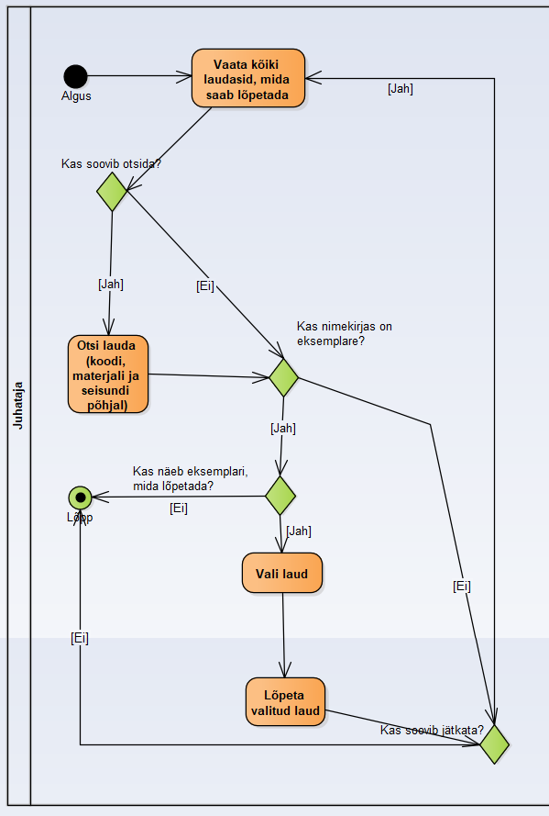
Joonis 1 Laua lõpetamise tegevusdiagramm.

Allsüsteemi kasutusjuhtude eskiismudel

Joonis 2 esitatud kasutusjuhtude diagrammil on värvidel järgmine tähendus.
- Kollasega on tähistatud põhikasutusjuhud.
- Oranžiga on tähistatud abistavad kasutusjuhud (sisuliselt kasutusjuhu fragmendid), mis on kirja pandud selleks, et mitte kirjeldada mitmekordselt erinevates kasutusjuhtudes esinevat ühesugust funktsionaalsust.
- Halliga on tähistatud kasutusjuhud, mis esitavad läbivaid huvisid ning on seotud rohkem kui ühe funktsionaalse allsüsteemiga.

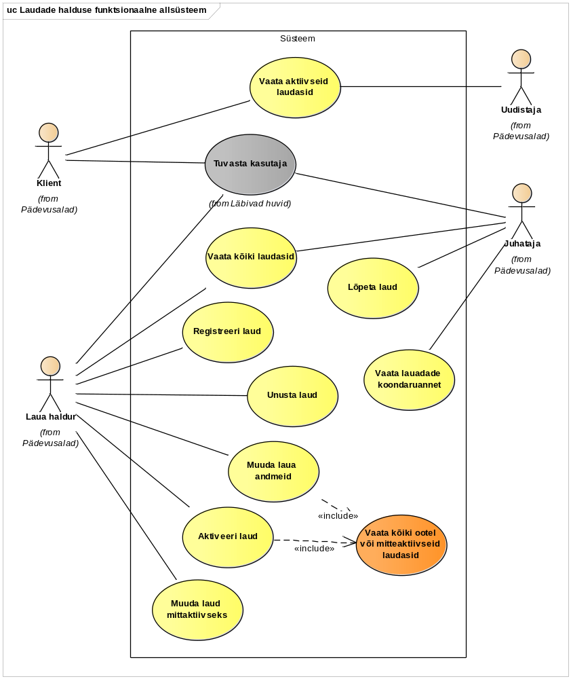
Joonis 2 Laudade funktsionaalse allsüsteemi kasutusjuhtude diagramm.

Kasutusjuht: Tuvasta kasutaja
Tegutsejad: Laua haldur, Juhataja, Klient – (edaspidi Subjekt)
Kirjeldus: Subjekt identifitseerib ennast. Selleks sisestab ta kasutajanime, parooli ja oma rolli süsteemis. Süsteem autendib subjekti, st kontrollib subjekti väidetavat identiteeti. Süsteemi sisenemiseks peab subjekt olema ka sobivas seisundis. Kui subjekt on autenditud (isik on tuvastatud ja identiteet kontrollitud), siis lubatakse subjekt süsteemi siseneda, vastasel juhul mitte. Lisaks autoriseeritakse subjekt, andes talle juurdepääsu infosüsteemi objektidele.

Kasutusjuht: Registreeri laud
Tegutsejad: Laua haldur
Kirjeldus: Laua haldur registreerib uue laua.

Kasutusjuht: Unusta laud
Tegutsejad: Laua haldur
Kirjeldus: Laua haldur vaatab ootel laudade nimekirja, valib sealt laua ja kustutab selle andmebaasist. Subjekt saab nimekirja sorteerida ja filtreerida.

Kasutusjuht: Muuda laua andmeid
Tegutsejad: Laua haldur
Kirjeldus: Laua haldur vaatab ootel või mitteaktiivsete laudade nimekirja, valib sealt laua ja muudab selle andmeid. Ei ole võimalik muuta laua registreerimise aega ja infot selle kohta, kes laua registreeris. Samuti ei kuulu muudatuste hulka laua seisundi muutmine (selleks on eraldi kasutusjuhud). Samas saab muuta laua kategooriatesse kuuluvust.

Kasutusjuht: Aktiveeri laud
Tegutsejad: Laua haldur
Kirjeldus: Laua haldur vaatab ootel või mitteaktiivsete laudade nimekirja, valib sealt laua ja muudab selle aktiivseks.

Kasutusjuht: Muuda laud mitteaktiivseks
Tegutsejad: Laua haldur
Kirjeldus: Laua haldur vaatab aktiivsete laudade nimekirja, valib sealt laua ja muudab selle mitteaktiivseks. Subjekt saab nimekirja sorteerida ja filtreerida.

Kasutusjuht: Vaata kõiki ootel või mitteaktiivseid laudasid
Tegutsejad: Laua haldur
Kirjeldus: Laua haldur saab vaadata nimekirja ootel või mitteaktiivses seisundis olevatest laudadest. Subjekt saab nimekirja sorteerida ja filtreerida.

Kasutusjuht: Vaata kõiki laudasid
Tegutsejad: Laua haldur, Juhataja – (edaspidi Subjekt)
Kirjeldus: Subjekt saab vaadata laudade nimekirja. Subjekt saab nimekirja sorteerida ja filtreerida. Samuti saab ta iga laua korral vaadata selle kõiki detailseid andmeid, sh hetkeseisund, registreerimise aeg ja registreerinud töötaja.

Kasutusjuht: Lõpeta laud
Tegutsejad: Juhataja
Kirjeldus: Juhataja vaatab aktiivsete või mitteaktiivsete laudade nimekirja, valib sealt laua ja lõpetab selle. Subjekt saab nimekirja sorteerida ja filtreerida.

Kasutusjuht: Vaata laudade koondaruannet
Tegutsejad: Juhataja
Kirjeldus: Juhata näeb iga laua seisundi kohta selle koodi, nimetust ja selles seisundis olevate laudade arvu. Kui seisundiga pole seotud ühtegi lauda, siis on see arv 0.

Kasutusjuht: Vaata aktiivseid laudasid
Tegutsejad: Uudistaja, Klient – (edaspidi Subjekt)
Kirjeldus: Subjekt valib kategooria ja näeb kõigi sellesse kuuluvate aktiivses seisundis olevate laudade kõiki andmeid, v.a hetkeseisund, registreerimise aeg ja registreerinud töötaja.

Mittefunktsionaalsed nõuded

Tabel 5 esitab vaadeldava allsüsteemi mittefunktsionaalsed nõuded.

Tabel 5 Allsüsteemi mittefunktsionaalsed nõuded.
Tüüp | Nõude kirjeldus
andmebaasi-süsteem | Süsteem peab andmete hoidmiseks kasutama SQL-andmebaasisüsteemi abil loodud andmebaasi. Tegemist on äritarkvaraga, mis kasutab tööks struktureeritud andmeid ning neid andmeid ei hakka olema väga palju (räägime maksimaalselt mõnest tuhandest reast). Lauaga seotud transaktsioonilisi (tehingute) andmeid on rohkem (kümneid kuni sadu tuhandeid ridu), kuid ka nende haldamisega tulevad tänapäeva SQL süsteemid toime.  Seega puudub vajadus mõne NoSQL süsteemi kasutamise järele. Serverite operatsioonisüsteemiks peaks olema Linux, et vähendada süsteemi maksumust. Andmebaasisüsteemina on soovitav kasutada PostgreSQLi, kuna see on avatud lähtekoodiga, seda pakutakse tasuta, see jälgib küllaltki hästi SQL standardit, see pakub häid võimalusi andmebaasi programmeerijale ning sellele on suur kasutajate kogukond (st abi ja tuge pole keeruline leida).
arendusvahendid | Arendusvahendina tuleks kasutada organisatsioonile hangitud CASE tarkvara Rational Rose või Enterprise Architect. Alternatiivina võib kasutada tasuta pakutavat andmete modelleerimise vahendit DB MAIN  (http://www.rever.eu/en/content/db-main-homepage). Prototüübi koostamiseks kasutatakse töölaua andmebaasisüsteemi MS Access või LibreOffice Base, kuhu on integreeritud kasutajaliidese ehitamise vahendid.
keel | Süsteemi kasutajaliides ja dokumentatsioon peavad olema eesti keeles. Süsteem tuleks üles ehitada nii, et ei oleks väga raske lisada kasutajaliidesesse uusi keeli (inglise keel).
kasutajaliides | Töötavas süsteemis peab klientidele ja uudistajatele mõeldud kasutajaliides olema kindlasti veebipõhine. Töötajatele mõeldud rakendus võib olla kahekihiline, kus kasutaja arvutis on rakendus ning see suhtleb üle arvutivõrgu serveril paikneva andmebaasisüsteemiga. Soovi korral on võimalik selle jaoks MS Accessis või LibreOffice Base abil tehtud prototüüpi evolutsioneerida nii, et kasutatakse nendes loodud kasutajaliidest, kuid andmebaas on serveril.  Nõuded kasutajaliidese ülesehitusele.  - Ülesehituse põhimõtteid tuleb järjekindlalt järgida.  - Rakenduses peab olema peavorm või pealehekülg, kust saab töökohaga seotud tegevuste juurde edasi liikuda.  - Välisvõtme väärtuste registreerimiseks tuleb kasutada liitbokse või hüpikaknaid.  - Kohustuslikud sisestusväljad tuleb tähistada (nt lisades lipikule *).  - Andmete lisamiseks ning andmete muutmiseks mõeldud väljad peavad erinevalt välja nägema (nt olema erineva taustavärviga).  - Kuupäevad tuleb esitada formaadis DD.MM.YYYY  - Kellaajad tuleb esitada formaadis HH24:MI  - Ajatemplid tuleb esitada formaadis DD.MM.YYYY HH24:MI  - Tegevused, mida süsteem saab ise teha (nt kindlaks tegema, kes andmed registreeris), peab tegema süsteem ilma kasutajalt tagasiside küsimisega tülitamata.  - Kasutajaliideses ei tohi kuvada surrogaatvõtmete väärtuseid.  - Kõikides olemite nimekirjades tuleb esitada selline hulk andmeid, et nende andmete alusel oleks võimalik olemeid üksteisest üheselt eristada ning et need andmed oleksid konkreetse kasutaja jaoks mõistetavad ja sisukad.  - Andmete sisestamiseks ja vaatamiseks mõeldud väljade juures peab olema võimalikult arusaadavalt ja täielikult välja toodud nende andmete tähendus.  - Mõõtmistulemusi või rahasummasid esitavate atribuutide väärtuste juures tuleb esitada ühik – rahasummade puhul valuuta tähis ning mõõtmistulemuste korral mõõtühik.  - Hinna/maksumuse välja juures tuleb öelda, kas väärtus sisaldab ka maksudeks minevat osa.
töökiirus | Päringu tegemisel ei tohi vastuse kuvamine võtta aega rohkem kui 5 sekundit. Andmete muudatuse salvestamine süsteemi poolt ei tohi võtta aega rohkem kui 5 sekundit.
töökindlus | Allsüsteemi tõrgeteta töö on hädavajalik organisatsiooni tõrgeteta töötamiseks. Tõrked tekitaksid suurt praktilist kahju ja ka moraalset kahju. Kuna allsüsteem haldab põhiandmeid, mis loovad konteksti transaktsioonlistele (tehingute) andmetele, siis põhjustaks allsüsteemi töö tõrge ka tõrkeid vastavate transaktsiooniliste andmete kogumisel ja töötlemisel.  Taasteaja siht (recovery time objective)("maksimaalne talutav süsteemi käideldamatuse kestus pärast intsidenti" (AKIT)): Juhul kui tekib veaolukord ja andmebaas või rakendus kahjustub, siis tuleb need taastada viimase tehtud varukoopia põhjal. Seda tuleb teha tunni jooksul peale rikke põhjuse kõrvaldamist ja serveri töökorda saamist.  Taasteseisu siht (recovery point objective)("intsidendijärgsele taastele seatud eesmärk ajahetkena, millele eelnevad andmed peavad olema täielikult taastatud (näiteks eelmine tund, eelmine tööpäev, eelmine nädal)"(AKIT)): Maksimaalselt võivad kaotsi minna viimase 24 tunni andmed, st et sellele eelnevad andmed peavad olema täielikult taastatud.
varukoopiad | Kuna hallatavad andmed on organisatsiooni jaoks väga olulised, siis tuleb vähemalt kord päevas teha andmetest varukoopia ja säilitada koopiaid mitmes erinevas asukohas.
turvalisus | Kui parooli hoitakse andmebaasis, siis ei tohi see olla avatekst, vaid peab olema parooli räsiväärtus, mis on leitud selle parooli jaoks genereeritud soola kasutades. Igal parooli jaoks tuleb genereerida uus sool. Räsiväärtuse leidmiseks ei tohi kasutada MD5 või SHA-1 räsifunktsioone, sest need on juba liiga ebaturvalised ja võimaldavad liiga lihtsalt algset parooli teada saada ning selle kaudu kasutaja identiteet varastada.  Kasutajanimed peavad olema tõstutundetud. Seega, näiteks:  - kui süsteemis on registreeritud kasutajanimi Kasutaja1, siis ei saa registreerida kasutajanime kasutaja1,  - kui süsteemis on registreeritud kasutajanimi Kasutaja1, siis kasutaja tuvastamisel loetakse see samaväärseks sisestatud kasutajanimega kasutaja1.  Laudade funktsionaalne allsüsteem teenindab laudade registrit, mille turvaklass on (https://www.riigiteataja.ee/akt/13125331?leiaKehtiv):  K2T1S2  K2 – töökindlus – 99% (lubatud summaarne seisak nädalas ~ 2 tundi); lubatav nõutava reaktsiooniaja kasv tippkoormusel – minutid (1÷10);  T1 – info allikas, selle muutmise ja hävitamise fakt peavad olema tuvastatavad; info õigsuse, täielikkuse ja ajakohasuse kontroll erijuhtudel ja vastavalt vajadusele;  S2 – salajane info: info kasutamine on lubatud ainult teatud kindlatele kasutajate gruppidele, juurdepääs teabele on lubatav juurdepääsu taotleva isiku õigustatud huvi korral;

Laudade registri eskiismudelid

Järgnevalt esitatakse eskiismudelid, mida detailanalüüsi käigus täpsustatakse ja täiendatakse.

Eesmärgid

Säilitada informatsiooni laua kohta sellises mahus, et oleks tagatud laudade funktsionaalses allsüsteemis defineeritud eesmärkide täitmine.

Registrit kasutavad pädevusalad
- Juhataja
- Klienditeenindaja
- Klient
- Laua haldur
- Töötaja
- Uudistaja

Registrit teenindavad funktsionaalsed allsüsteemid

Laudade registrit teenindab (loeb ja muudab) laudade funktsionaalne allsüsteem.

Infovajadused, mida register aitab rahuldada

- Aktiivsete laudade nimekiri, kus on vähemalt laua kood.
- Aktiivsete või mitteaktiivsete laudade nimekiri, kus on vähemalt laua kood ja seisundi nimetus.
- Iga laua seisundi kohta kõigi selles seisundis olevate laudade arv.
- Kõikide laudade nimekiri, kus on vähemalt laua kood ja seisundi nimetus.
- Laudade detailandmed, kus seotud klassifikaatorite väärtuste koodide asemel on nimetused ning esitatakse info ka laua registreerinud töötaja kohta (eesnimi, perenimi, e-meili aadress).
- Ootel laudade nimekiri, kus on vähemalt laua kood.
- Ootel või mitteaktiivsete laudade nimekiri, kus on vähemalt laua kood ja seisundi nimetus.

Seosed teiste registritega

Töötajate register – Töötajate registriga on laud seotud olemitüübi Töötaja kaudu. Töötaja registreerib laua andmed ning süsteemis säilitatakse info selle kohta, milline töötaja need andmed registreeris.

Klassifikaatorite register – Klassifikaatorite registriga on laud seotud olemitüübi Laua_seisundi_liik kaudu. Selle abil registreeritakse laua hetkeseisund. Samuti on iga laud seotud null või rohkema laua kategooriaga, mis on samuti klassifikaator.

Selleks, et saaks registreerida andmeid broneeringu registrites, peavad olema registreeritud lauadade andmed ja seega peab olema realiseeritud laudade register.

Ärireeglid
Jõustatavad laudade registri põhjal
- Igal laual on unikaalne kood
- Iga laud on käesoleval ajahetkel täpselt ühes seisundis vastavalt oma elutsüklile.
- Iga laud on seotud null või rohkema kategooriaga
- Iga laud ja iga kategooria vahel saab olla maksimaalselt üks seos
- Iga laua puhul on vaja registreerida töötaja, kes laua andmed registreeris ning laua registreerimise aeg. Neid andmeid ei tohi tagantjärgi muuta
- Iga laud on käesoleval ajahetkel täpselt ühest materjalist.
- Laua andmeid (sh laua kategooriasse kuulumine, laua materjal, istekohtade arv ja kommentaar) (v.a seisund) saab muuta vaid siis, kui see on ootel või mitteaktiivses seisundis
- Laua andmete muutmisel ei saa muuta seda registreerinud töötajat ja registreerimise aega
- Laua andmeid saab andmebaasist kustutada vaid siis, kui see on ootel seisundis
- Lauda saab aktiveerida vaid siis, kui see on seotud vähemalt ühe laua kategooriaga

Jõustatavad teiste registrite põhjal, kuid vajalikud laudade funktsionaalse allsüsteemi toimimiseks
- Iga isiku kasutajanimena kasutatakse tema unikaalset e-meili aadressi
- Iga isiku unikaalseks identifikaatoriks on kombinatsioon isikukoodist ja selle väljastanud riigi koodist
- Iga kliendi korral tuleb lähtuvalt isikuandmete kaitse seadusest registreerida, kas ta on nõus või mitte teda käsitlevate andmete töötlemisega tarbijaharjumuste uurimiseks või otseturustuseks ja andmete üleandmisega kolmandatele isikutele, kes soovivad neid kasutada tarbijaharjumuste uurimiseks või otseturustuseks. Kliendil on enda andmete selline töötlemine õigus igal ajal keelata.

Registri kontseptuaalne eskiismudel

Joonis 3 esitab esimese versiooni laudade registri kontseptuaalse andmemudeli olemi-suhte diagrammist.

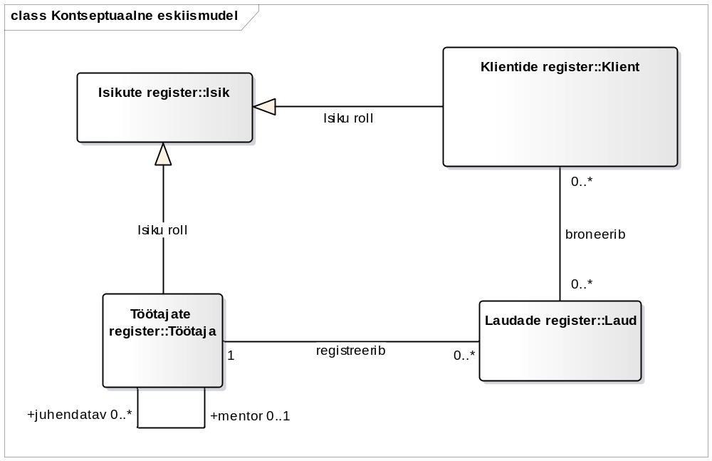
Joonis 3 Laudade registri kontseptuaalne eskiismudel.

Detailanalüüs

Selles peatükis kirjeldatakse detailselt ja mittetehniliselt funktsionaalse allsüsteemi/registri paari, mille eskiismudelid esitati strateegilise analüüsi dokumendis. Registrite vaadet on laiendatud kõigi registritega, mida Laudade funktsionaalne allsüsteem vajab toimimiseks.

Laudade funktsionaalse allsüsteemi detailanalüüs

Järgnevalt kirjeldatakse detailselt ja mittetehniliselt Laudade funktsionaalse allsüsteemi toimimist.

Kasutusjuhtude mudel

Laudade funktsionaalse allsüsteemi kasutusjuhtude diagramm (vt joonis 2).

Punasega viidatakse andmebaasioperatsioonidele, mis seisnevad ainult andmete lugemises. Sinisega viidatakse andmebaasioperatsioonidele, mis tegelevad andmebaasis andmete muutmisega.

Kasutusjuht: Tuvasta kasutaja
Primaarne tegutseja: Laua haldur, Juhataja, Klient – (edaspidi Subjekt).
Osapooled ja nende huvid:
- Laua haldur, Juhataja, Klient: Soovivad siseneda süsteemi ja teha tegevusi neile antud volituste piires.
Käivitav sündmus: Subjekt soovib süsteemi siseneda.
Eeltingimused: Subjekt on süsteemis kasutajaks registreeritud ning ta on sobivas rollis ja seisundis.
Järeltingimused: On tehtud kindlaks, kas subjektil on õigus süsteemi siseneda või mitte. Subjekt on autenditud ja talle on antud võimalus kasutada süsteemi talle antud volituste piires (subjekt on autoriseeritud).
Stsenaarium (tüüpiline sündmuste järjestus):
- Subjekt soovib siseneda süsteemi.
- Süsteem palub subjektil ennast identifitseerida.
- Subjekt identifitseerib ennast (sisestades kasutajanime, parooli).
- Süsteem kontrollib, kas esitatud volitustõendiga (antud juhul parooliga) subjekti andmed on süsteemis olemas või mitte ning milline on tema roll ja seisund süsteemis (OP1.1).
- Süsteem annab subjektile volituse süsteemi kasutada ja annab talle juurdepääsu infosüsteemi objektidele.
Subjekt võib üritada süsteemi siseneda kuni kolm korda.
Laiendused (või alternatiivne sündmuste käik):
5a. Kui süsteem ei leia esitatud volitustõendiga subjekti või pole subjekt sobivas rollis ja seisundis, siis ei saa subjekt õigust süsteemi kasutada.
- Süsteem kuvab subjektile teate, et sisselogimine ebaõnnestus. Selleks, et süsteemi toimimist võimalikule ründajale mitte reeta, ei ütle süsteem täpset põhjust.

Kasutusjuht: Registreeri laud
Primaarne tegutseja: Laua haldur
Osapooled ja nende huvid:
- Laua haldur: Soovib, et süsteemis oleks kõikide organisatsioonile teadaolevate laudade andmed ja et need andmed oleksid võimalikult täpsed.
- Juhataja: Soovib, et organisatsiooni kasum ja klientide rahulolu oleks võimalikult suur ja selleks peab juhatajal olema ülevaade kõigist laudadest ning uue laua tekkimisel ei tohi selle registreerimisega viivitada.
- Klient, Uudistaja: Soovivad võimalikult täpset infot laua kohta, mida organisatsioon pakub, et otsustada, kas siduda ennast selle organisatsiooniga laudasid kasutava kliendi rollis.
Käivitav sündmus: Organisatsiooni jõuab teave uue laua kohta, millega kliendid saavad hakata tulevikus tehinguid tegema.
Eeltingimused: Laua haldur on autenditud ja autoriseeritud.
Järeltingimused: Laud on registreeritud ja laud on seisundis „Ootel“.
Stsenaarium (tüüpiline sündmuste järjestus):
- Laua haldur avaldab soovi uut lauda registreerida.
- Süsteem avab vormi, kus saab uue laua registreerida. Seal on muuhulgas võimalik määrata, millistesse kategooriatesse laud kuulub, sest süsteem pakub kategooriate valiku (OP2.1).
- Laua haldur sisestab laua andmed, andmed selle võimalike alamtüüpide omaduste ning seoste kohta ja valib kategooriad, millesse laud kuulub. Laua haldur ei saa registreerida laua algseisundit, registreerimise aega ning viidet registreerimise läbiviinud töötajale – seda teeb süsteem automaatselt. Ta annab korralduse salvestada.
- Süsteem salvestab laua andmed (OP1) ning ükshaaval kõikide kategooriasse kuulumiste andmed (OP7) ning materjali omamise
Laua haldur võib samme 1-4 läbida nii mitu korda kui soovib.
Laiendused (või alternatiivne sündmuste käik):
2a. Kui ühtegi laua kategooriat pole registreeritud, siis kategooriate valikut ei pakuta ning laua kategooriasse kuulumist ei saa registreerida.
3a Laua haldur soovib laua mõnest määratud kategooriast kohe eemaldada.
3b Süsteem kuvab nimekirja kategooriatest, kuhu laud juba kuulub. Iga kategooria juures on ka selle kategooria tüübi nimetus. (OP2.2)
3c Süsteem salvestab kategooriast eemaldamise (OP8).
3d Süsteem salvestab materjali omamise eemaldamise.

Kasutusjuht: Unusta laud
Primaarne tegutseja: Laua haldur
Osapooled ja nende huvid:
- Laua haldur: Soovib, et süsteemis oleks kõikide organisatsioonile teadaolevate laudade andmed ja et need andmed oleksid võimalikult täpsed. Kui on selge, et laud sellisel kujul ei teki, siis soovib selle andmed segaduste vältimiseks süsteemist eemaldada.
- Juhataja: Soovib, et organisatsiooni kasum ja klientide rahulolu oleks võimalikult suur ja selleks peab juhatajal olema ülevaade kõigist laudadest ning uue laua tekkimisel ei tohi selle registreerimisega viivitada. Samas ei soovi ta näha lauda, millest asja ei saa.
- Klient, Uudistaja: Soovivad võimalikult täpset infot laua kohta, mida organisatsioon pakub, et otsustada, kas siduda ennast selle organisatsiooniga lauda kasutava kliendi rollis.
Käivitav sündmus: Organisatsiooni jõuab teave, et lauda sellisel kujul ei realiseeru ning seda ei saa hakata klientidele tehinguteks pakkuma.
Eeltingimused: Laua haldur on autenditud ja autoriseeritud. Laud on registreeritud ja on seisundis „Ootel“.
Järeltingimused: Laua andmed on süsteemist kustutatud.
Stsenaarium (tüüpiline sündmuste järjestus):
- Laua haldur avaldab soovi lauda unustada, st selle andmed süsteemist kustutada.
- Süsteem kuvab ootel laudade nimekirja, kus on kood, seisund, tellimuse kood, registreerimise aeg, laua kategooria (OP3.1)
- Laua haldur valib nimekirjast laua ja annab korralduse see unustada.
- Süsteem salvestab andmed (OP2).
Laua haldur võib samme 1-4 läbida nii mitu korda kui soovib.
Laiendused (või alternatiivne sündmuste käik):
3a. Laua haldur saab nimekirja kõigi kuvatud väljade järgi sorteerida ja filtreerida.
3b. Kui nimekirjas ei ole ühtegi ootel lauda, siis ei saa laua haldur jätkata.

Kasutusjuht: Muuda laua andmeid
Primaarne tegutseja: Laua haldur
Osapooled ja nende huvid:
- Laua haldur: Soovib, et süsteemis oleks kõikide organisatsioonile teadaolevate laudade andmed ja et need andmed oleksid võimalikult täpsed.
- Juhataja: Soovib, et organisatsiooni kasum ja klientide rahulolu oleks võimalikult suur ja selleks peab juhatajal olema täpne ülevaade kõigist laudadest.
- Klient, Uudistaja: Soovivad võimalikult täpset infot laua kohta, mida organisatsioon pakub, et otsustada, kas siduda ennast selle organisatsiooniga lauda kasutava kliendi rollis.
Käivitav sündmus: Ilmneb, et laua andmete registreerimisel on tehtud viga või
laua atribuutide väärtuste ja seoste hulgas on toimunud muudatus (siia hulka ei kuulu seisundimuudatus, millega tegelemiseks on eraldi kasutusjuhud).
Eeltingimused: Laua haldur on autenditud ja autoriseeritud. Laud on registreeritud ja on seisundis „Ootel“ või „Mitteaktiivne“. Vähemalt üks laua materjal on registreeritud.
Järeltingimused: Laua andmed on muudetud, kuid laua seisund ning info laudade registreerija ning registreerimise aja kohta ei ole muutunud.
Stsenaarium (tüüpiline sündmuste järjestus):
- Laua haldur soovib muuta laua andmeid.
- Käivitub kasutusjuht „Vaata kõiki ootel või mitteaktiivseid laudu“
- Laua haldur valib nimekirjast laua ja annab korralduse vaadata selle detailseid andmeid.
- Süsteem kuvab muutmiseks mõeldud väljades info kõigi laudade ja selle võimalike alamtüüpide muudetavate omaduste ning seoste kohta. Muuta ei ole võimalik laua seisundit, registreerijat ning registreerimise aega. Muuhulgas kuvab süsteem muutmiseks laudade põhiandmed (Laua_kood, kohtade_arv, kommentaar, laua_materjal) (OP4.1) ning sellega seotud kategooriate ja kategooriate tüüpide nimetused (OP2.2). Seal on muuhulgas võimalik määrata, millistesse kategooriatesse laud kuulub, sest süsteem pakub kategooriate valiku (OP2.1).
- Laua haldur muudab andmeid ja annab korralduse salvestada.
- Süsteem salvestab andmed (OP6).
Laua haldur võib samme 1-6 läbida nii mitu korda kui soovib.
Laiendused (või alternatiivne sündmuste käik):
5a. Laua haldur võib lisada laua uude kategooriasse ja anda korralduse salvestada.
- Süsteem salvestab andmed (OP7).
5b Laua haldur võib eemaldada laua kategooriast ja anda korralduse salvestada.
- Süsteem salvestab andmed (OP8).
5c Kui ühtegi laua kategooriat pole registreeritud, siis kategooriate valikut ei pakuta ning laua kategooriasse kuulumist ei saa registreerida.
5d Kui ühtegi laua materjali pole registreeritud, siis materjalide valikut ei pakuta ning laua materjali ei saa registreerida, mis juhul lauda ei saa registreerida.

Kasutusjuht: Aktiveeri laud
Primaarne tegutseja: Laua haldur
Osapooled ja nende huvid:
- Laua haldur, Juhataja: Soovib, et iga laua kohta oleks teada tema koht üldises laua elutsüklis, mis ühtlasi määrab tegevused, mida selle lauaga saab teha.
- Laua haldur: Soovib, et lauda saaks kasutada uutes tehingutes.
- Klient, Uudistaja: Soovivad näha kõiki aktiivseid laudu, et otsustada, kas siduda ennast selle organisatsiooniga lauda kasutava kliendi rollis.
Käivitav sündmus: Laua ooteperiood või lauaga seoses tekkinud ajutised probleemid on lahenenud ning laua põhjal saab uuesti tehinguid teha.
Eeltingimused: Laua haldur on autenditud ja autoriseeritud. Laud on registreeritud ja on seisundis „Ootel“ või „Mitteaktiivne“. Laud on määratud vähemalt ühte laua kategooriasse.
Järeltingimused: Laud on seisundis „Aktiivne“.
Stsenaarium (tüüpiline sündmuste järjestus):
- Laua haldur soovib aktiveerida lauda.
- Käivitub kasutusjuht „Vaata kõiki ootel või mitteaktiivseid laudu“
- Laua haldur valib nimekirjast laua ja annab korralduse see aktiivseks muuta.
- Süsteem salvestab andmed (OP3).
Laua haldur võib samme 1-4 läbida nii mitu korda kui soovib.
Laiendused (või alternatiivne sündmuste käik):
3a. Kui nimekirjas ei ole ühtegi ootel või mitteaktiivset lauda, siis ei saa laua haldur jätkata.
4a. Kui laud ei kuulu ühtegi laua kategooriasse, siis aktiveerimine ebaõnnestub.

Kasutusjuht: Muuda laud mitteaktiivseks
Primaarne tegutseja: Laua haldur
Osapooled ja nende huvid:
- Laua haldur, Juhataja: Soovib, et iga laua kohta oleks teada tema koht üldises laua elutsüklis, mis ühtlasi määrab tegevused, mida selle lauaga saab teha.
- Laua haldur: Soovib laua andmeid muuta või tegeleda sellega tekkinud ajutiste probleemidega, olles samal ajal veendunud, et keegi ei saa sellega algatada uusi tehinguid.
- Klient, Uudistaja: Soovivad näha kõiki aktiivseid laudu, et otsustada, kas siduda ennast selle organisatsiooniga lauda kasutava kliendi rollis (kui huvi pakkuv laud ei ole selles nimekirjas, siis see on talle samuti oluline informatsioon).
Käivitav sündmus: Laua kasutamine tehingutes on vaja ajutiselt peatada kuna seoses selle lauaga on ilmnenud ajutise iseloomuga probleemid
Eeltingimused: Laua haldur on autenditud ja autoriseeritud. Laud on registreeritud ja on seisundis „Aktiivne“.
Järeltingimused: Laud on seisundis „Mitteaktiivne“.
Stsenaarium (tüüpiline sündmuste järjestus):
- Laua haldur avaldab soovi laud mitteaktiivseks muuta.
- Süsteem kuvab aktiivsete laudade nimekirja, kus on kood, kohtade arv, materjal ja kommentaar (OP6.1)
- Laua haldur valib nimekirjast laua ja annab korralduse see mitteaktiivseks muuta.
- Süsteem salvestab andmed (OP4).
Laua haldur võib samme 1-4 läbida nii mitu korda kui soovib.
Laiendused (või alternatiivne sündmuste käik):
3a. Laua haldur saab nimekirja kõigi kuvatud väljade järgi sorteerida ja filtreerida.
3b. Kui nimekirjas ei ole ühtegi aktiivset lauda, siis ei saa laua haldur jätkata.

Kasutusjuht: Vaata kõiki ootel või mitteaktiivseid laudasid
Primaarne tegutseja: Laua haldur.
Osapooled ja nende huvid:
- Laua haldur: Soovib sisendit juhtimisotsuste tegemiseks.
Käivitav sündmus: Subjekt soovib muuta laua andmeid, sh laua seisundit.
Eeltingimused: Subjekt on autenditud ja autoriseeritud.
Järeltingimused: On leitud seisundis „Ootel“ või „Mitteaktiivne“ olevate laudade nimekiri.
Stsenaarium (tüüpiline sündmuste järjestus):
- Subjekt soovib vaadata ootel või mitteaktiivsete laudade nimekirja
- Süsteem kuvab ootel või mitteaktiivses seisundis laudade nimekirja, kus on kood, hetkeseisundi nimetus, kohtade arv, materjal ja kommentaar (OP7.1)
Laiendused (või alternatiivne sündmuste käik):
2a. Laua haldur saab nimekirja kõigi kuvatud väljade järgi sorteerida ja filtreerida.

Kasutusjuht: Vaata kõiki laudasid
Primaarne tegutseja: Laua haldur, Juhataja – (edaspidi Subjekt).
Osapooled ja nende huvid:
- Juhataja, laua haldur: Soovib sisendit juhtimisotsuste tegemiseks.
Käivitav sündmus: Subjekt tahab mingil põhjusel vaadata laudade detailseid andmeid (sealhulgas juba lõpetatud laudade andmeid). Näiteks soovib subjekt näha, milliseid laudasid on organisatsioon kunagi pakkunud või milliseid see praegu pakub.
Eeltingimused: Subjekt on autenditud ja autoriseeritud.
Järeltingimused: On leitud kõikide laudade detailsed andmed.
Stsenaarium (tüüpiline sündmuste järjestus):
- Subjekt soovib vaadata kõikide laudade andmeid.
- Süsteem kuvab kõigi laudade nimekirja, kus on kood, hetkeseisundi nimetus, kohtade arv, materjal ja kommentaar (OP8.1)
- Subjekt valib laua, mida ta soovib detailsemalt vaadata.
- Süsteem kuvab vaatamiseks mõeldud väljades andmed kõigi laudade ja selle võimalike alamtüüpide omaduste ning seoste kohta. Muuhulgas kuvab süsteem laudade põhiandmed (Laua_kood, hetkeseisundi nimetus, kohtade arv, materjal, kommentaar, registreerimise aeg, registreerinud töötaja eesnimi, perenimi ja e-meili aadress) (OP8.2) ning sellega seotud kategooriate ja kategooriate tüüpide nimetused (OP2.2).
Laiendused (või alternatiivne sündmuste käik):
3a. Subjekt saab nimekirja kõigi kuvatud väljade järgi sorteerida ja filtreerida.
3b. Kui nimekirjas ei ole ühtegi lauda, siis ei saa subjekt jätkata.

Kasutusjuht: Lõpeta laud
Primaarne tegutseja: Juhataja
Osapooled ja nende huvid:
- Laua haldur, Juhataja: Soovib, et iga laua kohta oleks teada tema koht üldises laua elutsüklis, mis ühtlasi määrab tegevused, mida selle lauaga saab teha.
- Juhataja: Soovib anda kõigile huvitatud osapooltele teada, et lauaga enam tehinguid ei tehta (kuid kõik käimasolevad tehingud tuleb vastavalt kehtivale korrale lõpetada). Samas soovib ta laua andmete süsteemis säilimist, et ei läheks kaotsi info laua ja sellega seotud tehingute kohta.
- Klient, Uudistaja: Soovivad näha kõiki aktiivseid laudu, et otsustada, kas siduda ennast selle organisatsiooniga lauda kasutava kliendi rollis (kui huvi pakkuv laud ei ole selles nimekirjas, siis see on talle samuti oluline informatsioon).
Käivitav sündmus: Laua kasutamine tehingutes on vaja püsivalt lõpetada, kuna seoses lauaga on ilmnenud püsiva iseloomuga probleemid või kuna laud on oma aja lihtsalt ära elanud
Eeltingimused: Juhataja on autenditud ja autoriseeritud. Laud on registreeritud ja on seisundis „Aktiivne“ või „Mitteaktiivne“.
Järeltingimused: Laua seisund on muutunud „Lõpetatud“, kuid laud andmed on süsteemis endiselt alles. Laua andmeid ei tohi süsteemist füüsiliselt kustutada, sest sellega seoses tuleks kustutada info kõigi tehingute kohta, millega laud on seotud.
Stsenaarium (tüüpiline sündmuste järjestus):
- Juhataja avaldab soovi laud lõpetada.
- Süsteem kuvab aktiivsete või mitteaktiivsete laudade nimekirja, kus on kood, hetkeseisundi nimetus, materjal, kohtade arv ja kommentaar (OP9.1)
- Juhataja valib nimekirjast laua ja annab korralduse see lõpetada.
- Süsteem salvestab andmed (OP5).
Juhataja võib samme 1-4 läbida nii mitu korda kui soovib.
Laiendused (või alternatiivne sündmuste käik):
3a. Juhataja saab nimekirja kõigi kuvatud väljade järgi sorteerida ja filtreerida.
3b. Kui nimekirjas ei ole ühtegi aktiivset või mitteaktiivset lauda, siis ei saa juhataja jätkata.

Kasutusjuht: Vaata laudade koondaruannet
Primaarne tegutseja: Juhataja
Osapooled ja nende huvid:
- Juhataja: Soovib sisendit juhtimisotsuste tegemiseks.
- Laua haldur: Soovib, et juhataja teeks häid otsuseid ja äri kestaks.
Käivitav sündmus: Juhataja soovib juhtimisotsuste tegemiseks seada, kui palju on iga laua elutsükli seisundi kohta laua, mis on parajasti selles seisundis.
Eeltingimused: Juhataja on autenditud ja autoriseeritud. Laua seisundi liigid on registreeritud.
Järeltingimused: Laudade koondaruanne on moodustatud.
Stsenaarium (tüüpiline sündmuste järjestus):
- Juhataja soovib vaadata laudade koondaruannet
- Süsteem kuvab iga laua elutsükli seisundi kohta selle seisundi koodi, nimetuse (suurtähtedega) ja hetkel selles seisundis olevate laudade arvu. Kui selles seisundis pole hetkel ühtegi lauda, siis on arv 0. Seisundid on sorteeritud laudade arvu järgi kahanevalt. Kui mitmel seisundil on samasugune laudade arv, siis need on sorteeritud suurtähtedega nime järgi tähestiku järjekorras. (OP10.1)
Laiendused (või alternatiivne sündmuste käik):
2a. Kui ükski laua seisundi liik pole registreeritud, siis ei saa olla ka registreeritud mitte ühtegi lauda ja sellisel juhul tagastab päring null rida.

Kasutusjuht: Vaata aktiivseid laudu
Primaarne tegutseja: Uudistaja, Klient – (edaspidi Subjekt).
Osapooled ja nende huvid:
- Laua haldur, Juhataja: Tahavad, et võimalikel huvilistel oleks täpne ülevaade organisatsiooni pakutavast ja et see kallutaks neid organisatsiooni kliendiks hakkama
- Uudistaja, Klient: Soovivad näha organisatsiooni pakutavate laudade nimekirja, et langetada tarbimisotsuseid.
Käivitav sündmus: Subjekt tunneb huvi organisatsiooni poolt hetkel pakutavate laudade kohta, et otsustada, kas ennast tulevikus organisatsiooniga tihedamalt siduda.
Eeltingimused: Klient on autenditud ja autoriseeritud, uudistaja ei ole autenditud ja autoriseeritud.
Järeltingimused: Aktiivsete laudade nimekiri on leitud.
Stsenaarium (tüüpiline sündmuste järjestus):
- Subjekt soovib näha kõiki organisatsiooni pakutavaid aktiivseid laudu.
- Süsteem kuvab nimekirja kategooriatest (OP2.1)
- Subjekt valib konkreetse kategooria.
- Süsteem kuvab sellesse kuuluvate aktiivsete laudade nimekirja. Iga laua kohta esitatakse kood, materjal, kohtade arv ja kommentaar (OP11.2).
- Subjekt valib laua, mida ta soovib detailsemalt vaadata.
- Süsteem kuvab vaatamiseks mõeldud väljades andmed kõigi laudade ja selle võimalike alamtüüpide omaduste ning seoste kohta, v.a laua hetkeseisund, registreerimise aeg ja registreerija. Muuhulgas kuvab süsteem laudade põhiandmed (Laua_kood, materjal, kohtade arv ja kommentaar) (OP11.3) ning sellega seotud kategooriate ja kategooriate tüüpide nimetused (OP2.2).
Laiendused (või alternatiivne sündmuste käik):
4a. Kui pole ühtegi aktiivset lauda, siis on nimekiri tühi.
4b. Subjekt võib vaadatavate laudade hulka nimekirjas näidatavate andmete järgi sorteerida ning filtreerida.

Laudade funktsionaalse allsüsteemi vajatavate registrite detailanalüüs

Järgnevalt kirjeldatakse detailselt ja mittetehniliselt Laudade funktsionaalse allsüsteemi vajatavate registrite struktuuri ja toimimist.

Kontseptuaalne andmemudel

Järgnevalt esitatakse kontseptuaalne andmemudel, mis koosneb olemi-suhte diagrammidest ja nendel olevate olemitüüpide ja atribuutide sõnalistest kirjeldustest.

Joonis esitatud olemi-suhte diagrammidel on värvidel järgmine tähendus.
- Punasega on tähistatud Laudade registri põhiobjekt.
- Kollasega on tähistatud Laudade registrisse kuuluvad mitte-põhiobjektid.
- Rohelisega on tähistatud teistesse registritesse kuuluvad objektid, mida on antud juhul vaja Laudade funktsionaalse allsüsteemi toimimise tagamiseks.
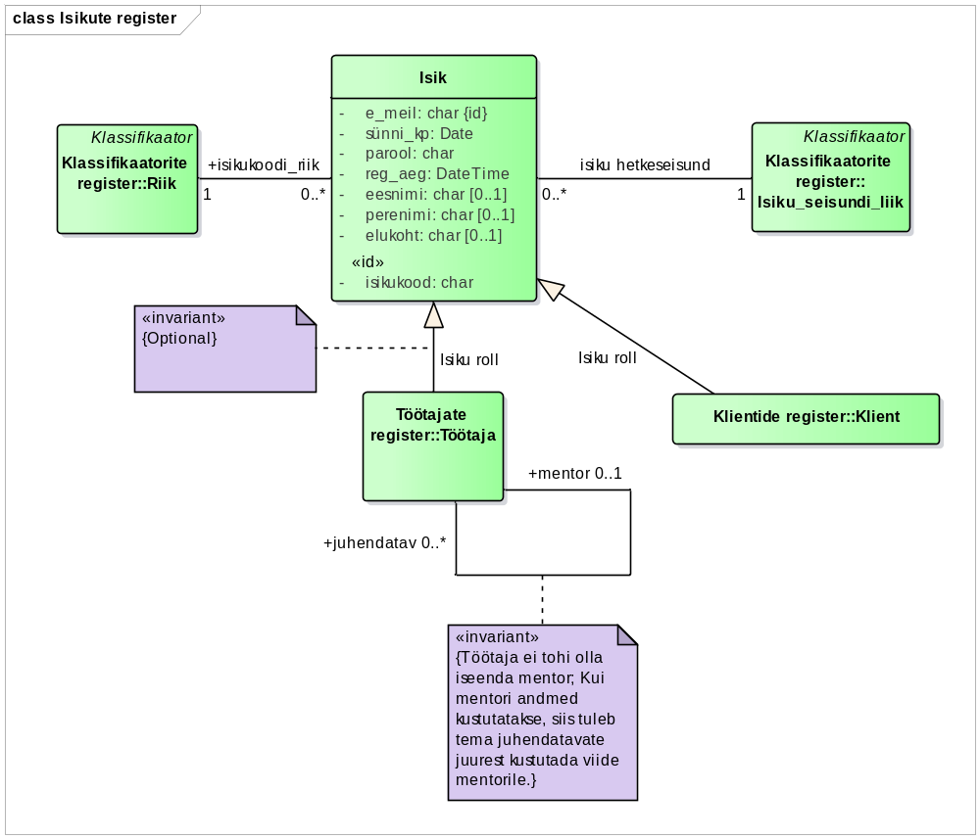
Joonis 4 Isikute registri olemi-suhte diagramm.
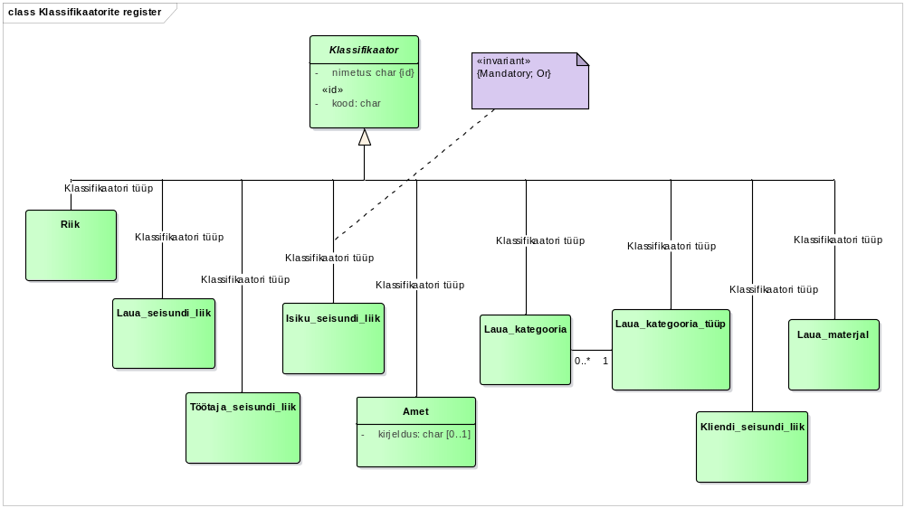
Joonis 5 Klassifikaatorite registri olemi-suhte diagramm.
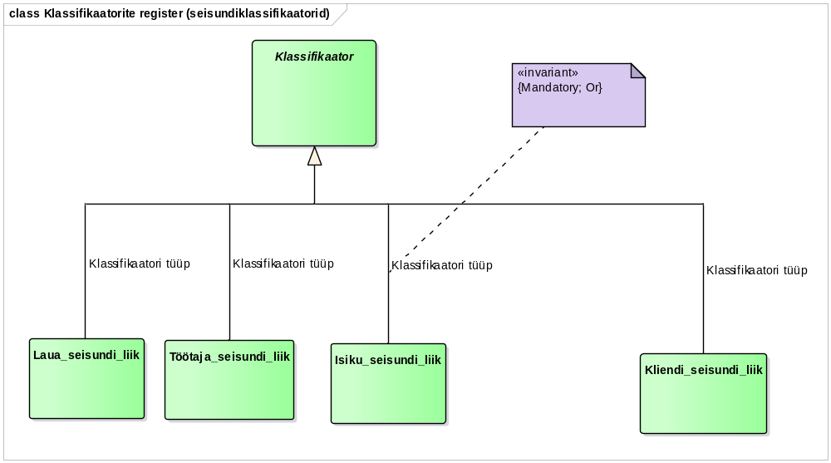
Joonis 6 Seisundiklassifikaatorite olemi-suhte diagramm.
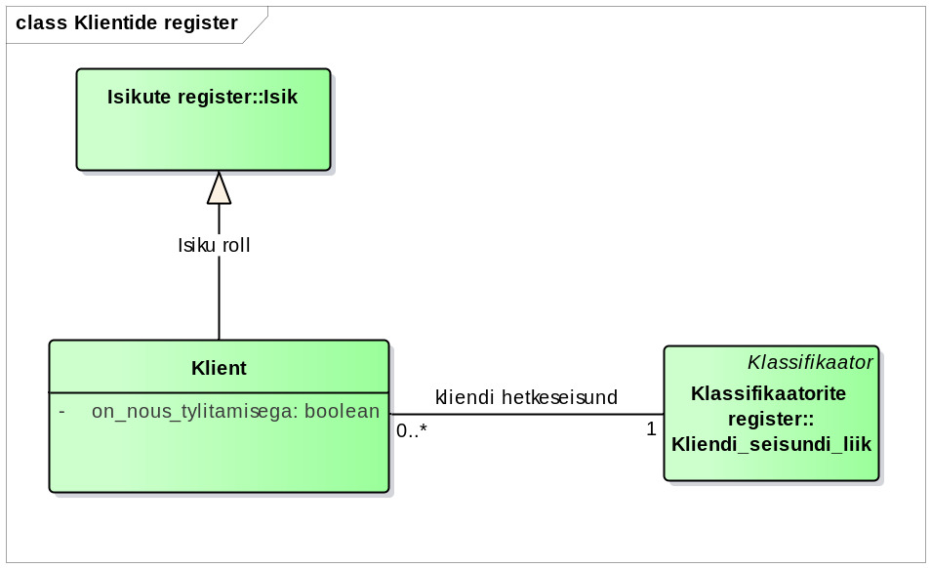
Joonis 7 Klientide registri olemi-suhte diagramm.

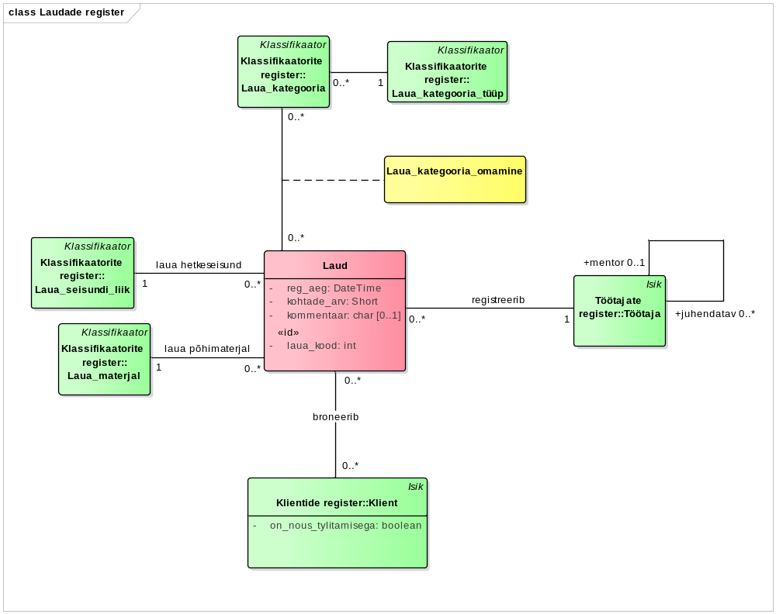
Joonis 8 Laudade registri olemi-suhte diagramm.

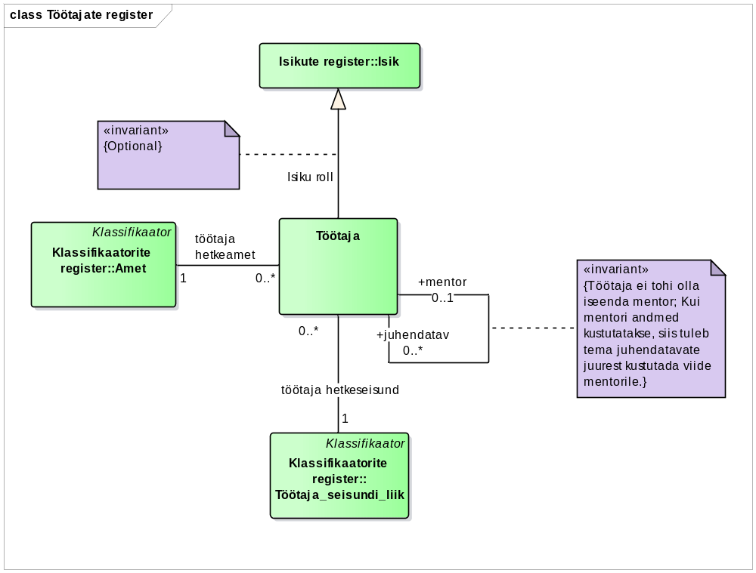
Joonis 9 Töötajate registri olemi-suhte diagramm.

Tabel 6 esitab olemi-suhte diagrammidel esitatud olemitüüpide sõnalised kirjeldused.

Tabel 6 Olemitüüpide sõnalised kirjeldused.
Olemitüübi nimi  (teised nimed) | Kuuluvus registrisse | Definitsioon
Amet | Klassifikaatorite register | Amet on töölepingus sätestatud ametikohustuste üldnimetus. Ametid on klassifikaatorid.
Isik | Isikute register | Mistahes organisatsiooniga seotud füüsiline isik (eraisik). Isik võib olla seotud organisatsiooniga näiteks kui klient või kui töötaja.
Isiku_seisundi_liik | Klassifikaatorite register | Seisundiklassifikaator, mis võimaldab fikseerida iga isiku puhul tema hetkeseisundi vastavalt üldisele isikute elutsüklile.
Klassifikaator | Klassifikaatorite register | Klassifikaatorid on "mistahes andmed, mida kasutatakse andmebaasis teiste andmete liigitamiseks või andmebaasis olevate andmete seostamiseks väljaspool organisatsiooni vastutusala oleva informatsiooniga." (Chisholm, 2000)
Klient | Klientide register | Isik, kes kasutab põhiobjektiga seotud teenuseid.
Kliendi_seisundi_liik | Klassifikaatorite register | Seisundiklassifikaator, mis võimaldab fikseerida iga kliendi puhul tema hetkeseisundi vastavalt üldisele klientide elutsüklile.
Laua_kategooria | Klassifikaatorite register | Võimaldab laudade klassifitseerimist erinevatesse kategooriatesse ja selle alusel laudade rühmitamist teatud põhjusel huvipakkuvateks hulkadeks. Tegemist on üksteist mittevälistavate kategooriatega, st üks ja sama laud võib kuuluda korraga mitmesse sama tüüpi kategooriasse.
Laua_kategooria_  omamine | Laudade register | Näitab laua kuulumist kategooriatesse. Iga laud ja iga laua kategooria vahel võib olla maksimaalselt üks seos.
Laua_kategooria_tüüp | Klassifikaatorite register | Võimaldab rühmitada laudu klassifitseerimiseks kasutatavaid kategooriaid ühise nime alla. Need nimed kirjeldavad, mis liiki klassifikatsiooniga on tegemist.
Laua_materjal | Klassifikaatorite register | Näitab, mis materjalist laud on peamiselt tehtud.
Laua_seisundi_liik | Klassifikaatorite register | Näitab laua hetkeseisundit, mis on üks laua elutsükli võimalikest seisunditest.
Laud | Laudade register | Allsüsteemi tsentraalne objekt, millega tehakse kõiki tehinguid. Füüsiline laud kui objekt restoranis, mida saavad kliendid kasutada restorani külastamisel.
Riik | Klassifikaatorite register | "Riik on kindla territooriumiga sõltumatu (suveräänne) üksus (juriidiline lähenemine).“ (Vikipeedia) Riikidena käsitletakse riike ja territooriumeid, mis on kirjeldatud Eesti Statistika lehel olevas riikide ja territooriumite klassifikaatori dokumendis, mis on omakorda eestindatud versioon rahvusvahelisest standardist "International Standard Codes for the Representation of the Names of Countries (ISO 3166)
Töötaja | Töötajate register | Organisatsioonis (kui tööandja juures) töölepingu alusel töötav ja selle organisatsiooni juhtimisele ning kontrollile alluv isik, kes saab oma töö eest töölepingus kokkulepitud tasu.
Töötaja_seisundi_liik | Klassifikaatorite register | Seisundiklassifikaator, mis võimaldab fikseerida iga töötaja puhul tema hetkeseisundi vastavalt üldisele töötajate elutsüklile.

Tabel 7 esitab atribuutide sõnalised kirjeldused.

Tabel 7 Atribuutide sõnalised kirjeldused.
Olemitüübi nimi | Atribuudi nimi (teised nimed) | Atribuudi definitsioon | Näiteväärtus
Amet | kirjeldus | Ametist tulenevate õiguste ja kohustuste vabatekstiline kirjeldus.  {Kirjeldus ei tohi olla tühi string või ainult tühikutest koosnev string. Kasutage andmetüüpi, mis võimaldab suurimat võimalikku stringi pikkust.} | Juhib organisatsiooni igapäevast tööd ning langetab strateegilisi otsuseid
Amet | nimetus | Ametinimetus  {Nimetus ei tohi olla tühi string või ainult tühikutest koosnev string.} | juhataja
Amet | kood | Ametikood  {Ametikood peab olema suurem nullist.} | 1
Isik | e_meil (e_mail, meil, meiliaadress, e-posti aadress) | Aadress, millele saab üle võrgu (ühest arvutist või tööjaamast teise) saata isikule mõeldud kirjalikke sõnumeid. Kasutatakse kasutaja tuvastamisel kasutajanimena.  {Registreerimine on kohustuslik. Isiku tõstutundetu unikaalne identifikaator. Teiste sõnadega, kui süsteemis on näiteks meiliaadress Mati@mets.ee, siis meiliaadressi mati@mets.ee lisada ei saa.  e_meil peab sisaldama täpselt ühte "@" märki. Võib olla kuni 254 märki pikk.} | kalamees@hot.ee
Isik | isikukood | Riigi poolt väljastatud isiku identifikaator, mis on unikaalne selle väljastanud riigi piires.  {Registreerimine on kohustuslik. Koos riigi identifikaatoriga on isiku unikaalne identifikaator. Isikukoodis on lubatud tähed, numbrid, tühikud, sidekriipsud ja /. Isikukood ei tohi olla tühi string või ainult tühikutest koosnev string} | 39204010231
Isik | sünni_kp | Isiku sünni kuupäev sünnikoha kohaliku aja järgi.  {Registreerimine on kohustuslik. Sünni kuupäeva võimalikud väärtused on vahemikus 01. jaanuar 1900 ja 31. detsember 2100 (otspunktid kaasa arvatud). Sünni kuupäev ei tohi olla suurem isiku registreerimise ajast. Sünnikuupäev ei tohi olla suurem hetke kuupäevast.} | 12.08.1993
Isik | parool | Isiku identsust tõendav teadmuslik (miski, mida isik teab) volitustõend. Andmebaasis salvestatakse parooli ja soola põhjal leitud räsiväärtus.  {Registreerimine on kohustuslik. Parool ei ole tühi string.} | $2a$11$FsKdoFDJePwuYtyg2hBxz.e8AwSODaO/nFGGacEm05vIgOBNG9dHC
Isik | reg_aeg | Isiku registreerimise aeg kuupäeva ja kellaaja täpsusega. Selle võib süsteem ise automaatselt määrata.  {Registreerimine on kohustuslik. Väärtus peab olema vahemikus 01. jaanuar 2010 00:00:00 ja 31. detsember 2100 kell 23:59:59 (otspunktid kaasa arvatud). Väärtus peab olema väiksem või võrdne hetkeajaga.} | 12.08.2014 17:01:05
Isik | eesnimi | "Lapsele pärast sündi (registreerimisel) pandav nimi, osa isikunimest. Eesnimi asetseb harilikult perekonnanime ees, harva järel (nt Ungari pruugis)." (ESTERM)  {Vähemalt üks kahest – eesnimi või perenimi peab olema registreeritud. Eesnimi ei tohi olla tühi string või ainult tühikutest koosnev string.} | Mart
Isik | perenimi (perekonna- nimi) | "Nimi, mis on isikul ühine teiste tema perekonna liikmetega" (ESTERM)  {Vähemalt üks kahest – eesnimi või perenimi peab olema registreeritud. Perenimi ei tohi olla tühi string või ainult tühikutest koosnev string.} | Mets
Isik | elukoht | Isiku alalise elukoha aadress.  "Koha-aadress on territooriumi haldusjaotuse hierarhiast ja ametlikest kohanimedest lähtuv aadressobjekti tekstilis-numbriline kirje või tunnus. Ühele objektile võib määrata mitu koha-aadressi. Ühele objektile määratud koha-aadressid on paralleelaadressid." ("Aadressandmete süsteemi kehtestamine")  Näide: Tallinn, 34124, Ehitajate tee 62-12. Harjumaa, Viimsi vald, Kaku küla, Laane talu.  {Elukoht ei tohi olla tühi string, ainult tühikutest koosnev string või ainult numbritest koosnev string.} | Tallinn, Pikk tn. 12
Klassifikaator | kood | Klassifikaatori väärtust esitav kood, mida saab kasutada selle väärtuse lühidalt esitamiseks. Kood võib olla tekstiline või numbriline väärtus. Kood peaks olema võimalikult hästi meeldejääv. See tähendab, et kui kasutaja näeb koodi, siis seostub see tema jaoks võimalikult lihtsalt koodiga iseloomustatava klassifikaatori väärtusega.  {Klassifikaatori unikaalne identifikaator, mis on unikaalne klassifikaatori tüübi piires. Registreerimine on kohustuslik.  Riikide koodid koosnevad vastavalt ISO 3166 standardile täpselt kolmest suurtähest.  Kui kood on tekstiline väärtus, siis ei tohi see olla tühi string või ainult tühikutest koosnev string.  Kui kood on numbriline väärtus, siis see peab olema suurem nullist.} | EST
Klassifikaator | nimetus | Klassifikaatori väärtuse ametlik nimetus. Riikide nimetused leitakse Eesti Statistika kodulehelt alajaotusest Riikide ja territooriumide klassifikaator 2013v1.  {Klassifikaatori unikaalne identifikaator, mis on unikaalne klassifikaatori tüübi piires. Erandiks on Laua_kategooria nimetus, mis peab olema unikaalne kombinatsioonis Laua_kategooria_tüübiga, st erinevat tüüpi kategooriates võib olla sama nimetusega kategooriaid.  Registreerimine on kohustuslik. Nimetus ei tohi olla tühi string või  ainult tühikutest koosnev string.} | Aktiivne
Laud | laua_kood | Unikaalne number, millega saab lauda identifitseerida.  {Registreerimine on kohustuslik.  Peab olema suurem nullist.} | 1
Laud | reg_aeg | Laudade registreerimise aeg kuupäeva ja kellaaja täpsusega. Selle võib süsteem ise automaatselt määrata.  {Registreerimine on kohustuslik. Väärtus peab olema vahemikus 01. jaanuar 2010 00:00:00 ja 31. detsember 2100 kell 23:59:59 (otspunktid kaasa arvatud). Väärtus peab olema väiksem hetkeajast.} | 22.03.2015 12:33:04
Laud | kohtade_arv | Lauad on mingi teatud suurusega ja mõeldud kindlale arvule inimestele.  {Kohustuslik. Kohtade arv peab olema vahemikus 1 kuni 200, otspunktid kaasaarvatud.} | 3
Laud | kommentaar | Laudade kohta saab kirjutada kommentaari, mis annaks edasi olulist informatsiooni selle konkreetse laua kui füüsilise objekti kohta.  {Kommentaar ei tohi olla tühi string või ainult tühikutest koosnev string.} | Ei kannata suurt raskust, habras.

Andmebaasioperatsioonide lepingud

OP1 Registreeri laud(p_laua_kood, p_laua_materjal_kood, töötaja identifikaator, kohtade arv, kommentaar)
Eeltingimused:
- Laua_seisundi_liik eksemplar osl (millel on nimetus="Ootel") on registreeritud
- Töötaja eksemplar t (millel on töötaja identifikaator) on registreeritud
- Laua materjal m (millel on p_laua_materjal_kood) on registreeritud
Järeltingimused:
--Loo eksemplare
- Laua eksemplar o on registreeritud
--Väärtusta atribuute
- o.laua_kood:= p_laua_kood
- o.reg_aeg:= hetke kuupäev + kellaaeg
- o.kohtade_arv:= kohtade arv
- o.kommentaar:= kommentaar
--Loo seoseid
- o ja osl seos on registreeritud
- o ja t seos on registreeritud
- o ja m seos on registreeritud
Kasutus kasutusjuhtude poolt: Registreeri laud

OP2 Unusta laud(p_laua_kood)
Eeltingimused:
- Laua eksemplar o (millel on Laua_kood=p_laua_kood) on registreeritud
- o on seotud Laua_seisundi_liik eksemplariga osl (millel on nimetus="Ootel")
Järeltingimused:
--Kustuta eksemplare ja seoseid
- o, kõik sellega otseselt või kaudselt seotud alamtüüpi olemid ja kõigi nende olemite seosed on andmebaasist kustutatud
- kõik o-ga seotud Laua_kategooria_omamine eksemplarid ja nende eksemplaride seosed on andmebaasist kustutatud
Kasutus kasutusjuhtude poolt: Unusta laud

OP3 Aktiveeri laud (p_laua_kood)
Eeltingimused:
- Laua eksemplar o (millel on Laua_kood=p_laua_kood) on registreeritud
- o on seotud Laua_seisundi_liik eksemplariga osl_vana (nimetus="Ootel") või (nimetus="Mitteaktiivne")
- Laua_seisundi_liik eksemplar osl_uus (millel on nimetus="Aktiivne") on registreeritud
- Leidub vähemalt üks Laua_kategooria_omamine eksemplar oko, mis on seotud o
Järeltingimused:
--Kustuta seoseid
- o ja osl_vana seos on kustutatud
--Loo seoseid
- o ja osl_uus seos on registreeritud
Kasutus kasutusjuhtude poolt: Aktiveeri laud

OP4 Muuda laud mitteaktiivseks lauaks(p_laua_kood)
Eeltingimused:
- Laua eksemplar o (millel on Laua_kood=p_laua_kood) on registreeritud
- o on seotud Laua_seisundi_liik eksemplariga osl_vana (millel on nimetus="Aktiivne")
- Laua_seisundi_liik eksemplar osl_uus (millel on nimetus="Mitteaktiivne") on registreeritud
- Leidub vähemalt üks Laua_kategooria_omamine eksemplar oko, mis on seotud o
Järeltingimused:
--Kustuta seoseid
- o ja osl_vana seos on kustutatud
--Loo seoseid
- o ja osl_uus seos on registreeritud
Kasutus kasutusjuhtude poolt: Muuda laud mitteaktiivseks

OP5 Lõpeta laud(p_laua_kood)
Eeltingimused:
- Laua eksemplar o (millel on Laua_kood=p_laua_kood) on registreeritud
- o on seotud Laua_seisundi_liik eksemplariga osl_vana ((millel on nimetus="Aktiivne") või (millel on nimetus="Mitteaktiivne"))
- Laua_seisundi_liik eksemplar osl_uus (millel on nimetus="Lõpetatud") on registreeritud
Järeltingimused:
--Kustuta seoseid
- o ja osl_vana seos on kustutatud
--Loo seoseid
- o ja osl_uus seos on registreeritud
Kasutus kasutusjuhtude poolt: Lõpeta laud

OP6 Muuda laua andmeid (p_laua_kood_vana, p_laua_kood_uus, p_laua_materjal_kood_uus, uus kohtade arv, uus kommentaar)
Eeltingimused:
- Laua eksemplar o (millel on Laua_kood=p_laua_kood_vana) on registreeritud
- o on seotud Laua_seisundi_liik eksemplariga osl ((millel on nimetus="Ootel") või (millel on nimetus="Mitteaktiivne"))
- o on seotud Laua_materjal eksemplariga om_vana
- Laua_materjal eksemplar om_uus (millel on p_laua_materjal_kood_uus) on registreeritud
Järeltingimused:
--Väärtusta atribuute
- o.laua_kood:= p_laua_kood_uus
- o.kohtade_arv:= uus kohtade arv
- o.kommentaar:= uus kommentaar
--Kustuta seoseid
- o ja om_vana seos on kustutatud
--Loo seoseid
- o ja om_uus seos on registreeritud
Kasutus kasutusjuhtude poolt: Muuda laua andmeid

OP7 Lisa laud kategooriasse (p_laua_kood, laua kategooria identifikaator)
Eeltingimused:
- Laua eksemplar o (millel on Laua_kood=p_laua_kood) on registreeritud
- Laua_kategooria eksemplar ok (millel on laua kategooria identifikaator) on registreeritud
- o on seotud Laua_seisundi_liik eksemplariga osl ((millel on nimetus="Ootel") või (millel on nimetus="Mitteaktiivne"))
Järeltingimused:
--Loo eksemplare
- Laua_kategooria_omamine eksemplar oko on registreeritud
--Loo seoseid
- o ja oko seos on registreeritud
- ok ja oko seos on registreeritud
Kasutus kasutusjuhtude poolt: Registreeri laud, Muuda laua andmeid

OP8 Eemalda laud kategooriast (p_laua_kood, laua kategooria identifikaator)
Eeltingimused:
- Laua eksemplar o (millel on Laua_kood=p_laua_kood) on registreeritud
- Laua_kategooria eksemplar ok (millel on laua kategooria identifikaator) on registreeritud
- Laua_kategooria_omamine eksemplar oko, mis on seotud o-ga ja ok-ga, on registreeritud
- o on seotud Laua_seisundi_liik eksemplariga osl ((millel on nimetus="Ootel") või (millel on nimetus="Mitteaktiivne"))
Järeltingimused:
--Kustuta seoseid
- o ja oko seos on kustutatud
- ok ja oko seos on kustutatud
--Kustuta eskemplare
- oko on kustutatud
Kasutus kasutusjuhtude poolt: Registreeri laud, Muuda laua andmeid

Registri põhiobjekti seisundidiagramm

Joonis 10 esitab seisundidiagrammi, mis kirjeldab registri põhiobjekti laua kõikvõimalikke elutsükleid.

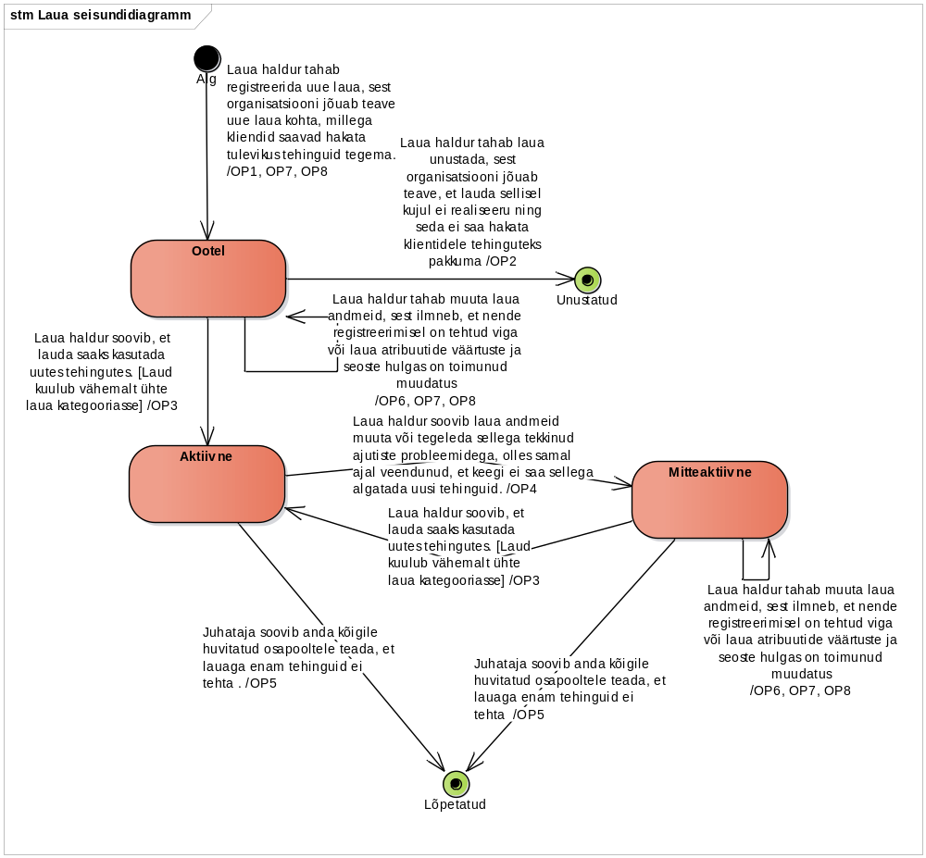
Joonis 10 Laua seisundidiagramm

CRUD maatriks

Tabel 8 olev CRUD maatriks esitatakse olemitüüpide ja kasutusjuhtude täpsusega. Maatriksi veergudele vastavad kasutusjuhud ja ridadele olemitüübid.

Oranžil taustal on esitatud olemitüübid, mis kuuluvad vaadeldava allsüsteemi teenindatavasse registrisse.

Tabel 8 CRUD maatriks.
Kasutusjuhud  Olemitüübid | 1 | 2 | 3 | 4 | 5 | 6 | 7 | 8 | 9 | 10 | 11 | Kokku
Klassifikaator | R | R | R | R | R | R | R | R | R | R | R | R
Riik | R |  |  |  |  |  |  |  |  |  |  | R
Amet | R | R |  |  |  |  |  |  |  |  |  | R
Isiku_seisundi_liik | R |  |  |  |  |  |  |  |  |  |  | R
Töötaja_seisundi_liik | R |  |  |  |  |  |  |  |  |  |  | R
Laua_kategooria |  | R |  | R |  |  |  | R |  |  | R | R
Laua_kategooria_tüüp |  | R |  | R |  |  |  | R |  |  | R | R
Laua_materjal |  | R |  | R |  |  |  |  | R | R |  | R
Laua_seisundi_liik |  | R | R | R | R | R | R | R | R | R | R | R
Isik | R |  |  |  |  |  |  | R |  |  |  | R
Töötaja | R | R |  |  |  |  |  | R |  |  |  | R
Klient | R |  |  |  |  |  |  |  |  |  |  | R
Laua_kategooria_omamine |  | CR | RD | CRD |  |  |  |  |  |  | R | CRD
Laud |  | C | RD | RU | RU | RU | R | R | RU | R | R | CRU

1 – Tuvasta kasutaja
2 – Registreeri laud
3 – Unusta laud
4 – Muuda laua andmeid
5 – Aktiveeri laud
6 – Muuda laud mitteaktiivseks
7 – Vaata kõiki ootel või mitteaktiivseid laudu
8 – Vaata kõiki laudasid
9 – Lõpeta laud
10 – Vaata laudade koondaruannet
11 – Vaata aktiivseid laudu

Füüsiline disain

Selles peatükis esitatakse mudel, mis kirjeldab Laudade funktsionaalse allsüsteemi toimimiseks vajalike registrite tehnilist lahendust MS Accessi andmebaasisüsteemis.

Laudade funktsionaalse allsüsteemi vajatavate registrite füüsiline disain
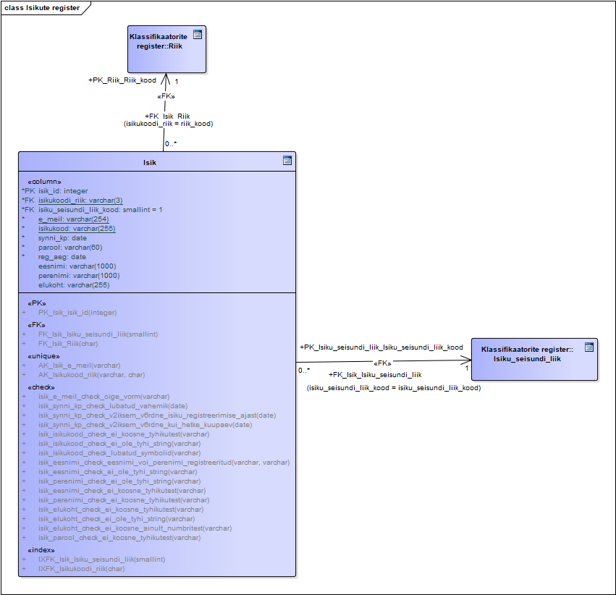
Joonis 11. Isikute registri füüsilise disaini diagramm.

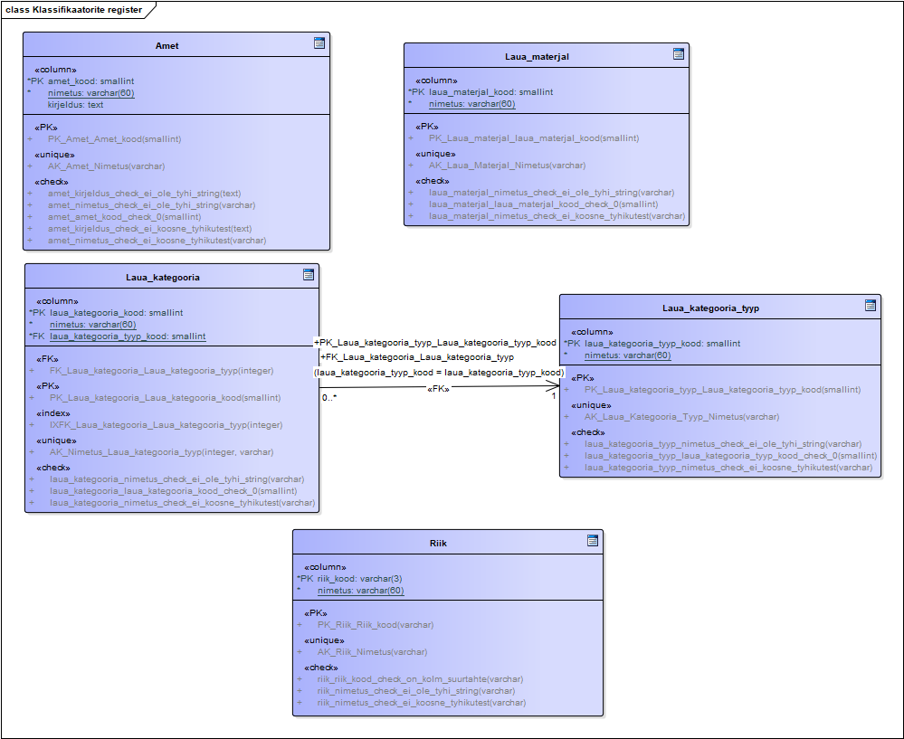
Joonis 12. Klassifikaatorite registri füüsilise disaini diagramm.

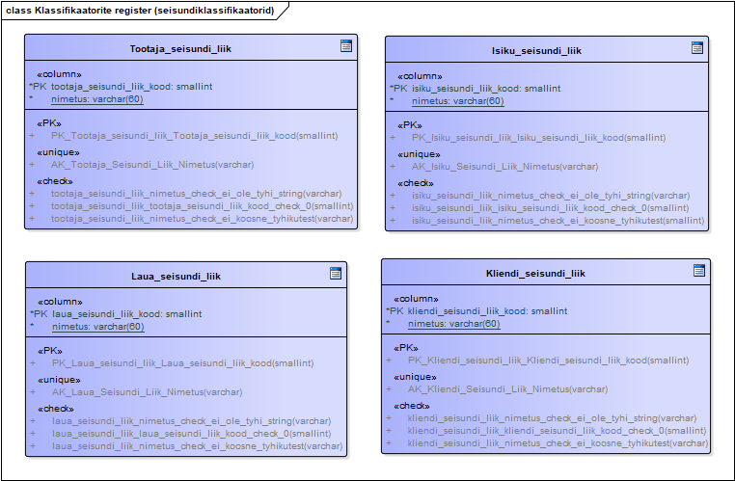
Joonis 13. Seisundiklassifikaatorite füüsilise disaini diagramm.

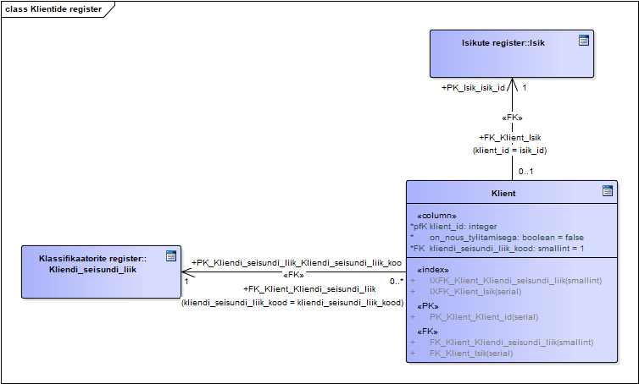
Joonis 14. Klientide registri füüsilise disaini diagramm.

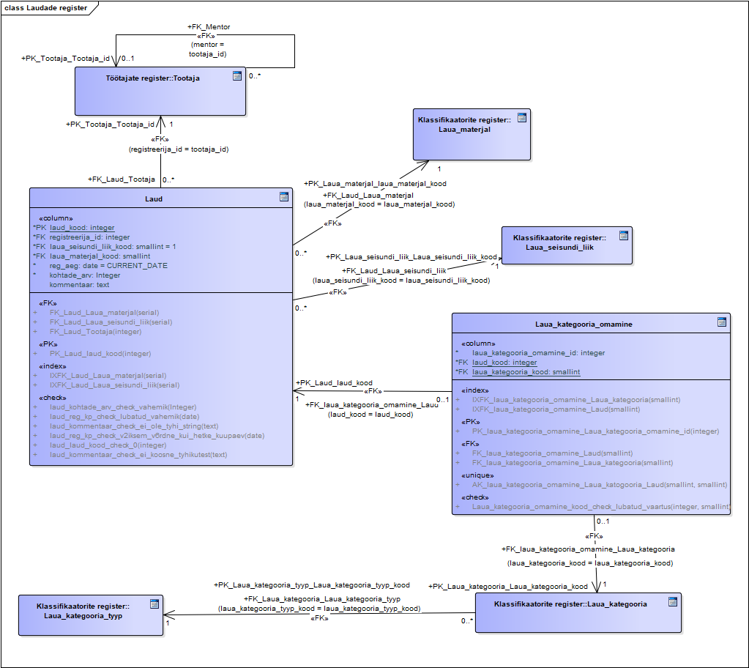
Joonis 15. Laudade registri füüsilise disaini diagramm.

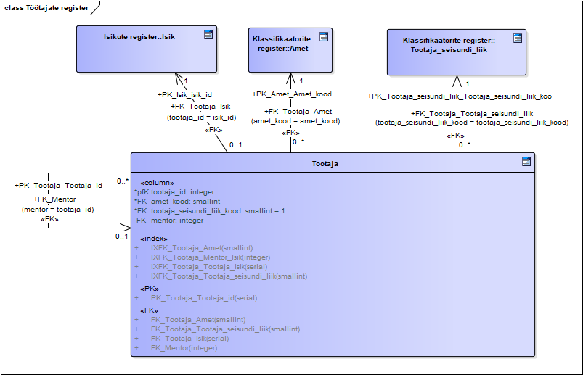
Joonis 16. Töötajate registri füüsilise disaini diagramm.

Realisatsioon PostgreSQLis

Selles peatükis esitatakse andmebaasi PostgreSQLis (11.1) realiseerimiseks mõeldud laused.

Andmebaasi loomine
Serveris tuleb konsooli kirjutada psql , et jõuda PostgreSQL keskkonda. Selles tuleb kirjutada andmebaasi loomiseks:

CREATE DATABASE t164416
WITH
OWNER = t164416
ENCODING = 'UTF8'
LC_COLLATE = 'en_US.UTF-8'
LC_CTYPE = 'en_US.UTF-8'
TABLESPACE = pg_default
CONNECTION LIMIT = -1;

Skeemid
Skeemid loodi andmebaasi loomisel automaatselt. Samas nende loomisel kasutati järgnevaid lauseid:

CREATE SCHEMA pg_temp_1
AUTHORIZATION postgres;

CREATE SCHEMA pg_toast
AUTHORIZATION postgres;

COMMENT ON SCHEMA pg_toast
IS 'reserved schema for TOAST tables';

CREATE SCHEMA pg_toast_temp_1
AUTHORIZATION postgres;

CREATE SCHEMA public
AUTHORIZATION postgres;

COMMENT ON SCHEMA public
IS 'standard public schema';

GRANT ALL ON SCHEMA public TO postgres;

Projekti skeemiobjektid lõin "public" nimelisse skeemi.

Domeenid

CREATE DOMAIN public.d_reg_aeg
AS timestamp without time zone
DEFAULT LOCALTIMESTAMP(0)
NOT NULL;

ALTER DOMAIN public.d_reg_aeg
ADD CONSTRAINT reg_aeg_check_lubatud_vahemik CHECK (VALUE >= '2010-01-01 00:00:00'::timestamp without time zone AND VALUE < '2101-01-01 00:00:00'::timestamp without time zone);

ALTER DOMAIN public.d_reg_aeg
ADD CONSTRAINT reg_aeg_check_v2iksem_v6rdne_kui_hetke_aeg CHECK (VALUE <= LOCALTIMESTAMP(0));

Tabelid ja arvujada generaatorid

Arvujada generaatorid:

Kuna kasutan tabelite loomisel SERIAL notatsiooni, siis süsteem loob arvujada generaatorid automaatselt ja seob need ka tabelitega.

Tabelid:

CREATE FOREIGN TABLE IF NOT EXISTS Riik_jsonb (
riik JSONB )
SERVER minu_testandmete_server_apex;

CREATE TABLE Riik(
riik_kood varchar(3) NOT NULL,
nimetus varchar(60) NOT NULL,
CONSTRAINT PK_Riik_Riik_kood PRIMARY KEY (riik_kood),
CONSTRAINT AK_Riik_Nimetus UNIQUE (nimetus),
CONSTRAINT riik_riik_kood_check_on_kolm_suurtahte CHECK (riik_kood~'^[A-Z]{3}$'),
CONSTRAINT riik_nimetus_check_ei_koosne_tyhikutest CHECK (nimetus!~'^[[:space:]]*$'),
CONSTRAINT riik_nimetus_check_ei_ole_tyhi_string CHECK (nimetus<>'')
);

CREATE FOREIGN TABLE IF NOT EXISTS Isik_jsonb (
isik JSONB )
SERVER minu_testandmete_server_apex;

CREATE TABLE Amet(
amet_kood smallint NOT NULL,
nimetus varchar(60) NOT NULL,
kirjeldus text ,
CONSTRAINT PK_Amet_Amet_kood PRIMARY KEY (amet_kood),
CONSTRAINT AK_Amet_Nimetus UNIQUE (nimetus),
CONSTRAINT amet_amet_kood_check_0 CHECK (amet_kood >= 1),
CONSTRAINT amet_kirjeldus_check_ei_koosne_tyhikutest CHECK (kirjeldus!~'^[[:space:]]*$'),
CONSTRAINT amet_nimetus_check_ei_koosne_tyhikutest CHECK (nimetus!~'^[[:space:]]*$'),
CONSTRAINT amet_kirjeldus_check_ei_ole_tyhi_string CHECK (kirjeldus<>''),
CONSTRAINT amet_nimetus_check_ei_ole_tyhi_string CHECK (nimetus<>'')
)WITH (
OIDS = FALSE,
FILLFACTOR = 90
)
TABLESPACE pg_default;
;

CREATE TABLE Tootaja_seisundi_liik(
tootaja_seisundi_liik_kood smallint NOT NULL,
nimetus varchar(60) NOT NULL,
CONSTRAINT PK_Tootaja_seisundi_liik_Tootaja_seisundi_liik_kood PRIMARY KEY (tootaja_seisundi_liik_kood),
CONSTRAINT AK_Tootaja_Seisundi_Liik_Nimetus UNIQUE (nimetus),
CONSTRAINT tootaja_seisundi_liik_tootaja_seisundi_liik_kood_check_0 CHECK (tootaja_seisundi_liik_kood >= 1),
CONSTRAINT tootaja_seisundi_liik_nimetus_check_ei_koosne_tyhikutest CHECK (nimetus!~'^[[:space:]]*$'),
CONSTRAINT tootaja_seisundi_liik_nimetus_check_ei_ole_tyhi_string CHECK (nimetus<>''));

CREATE TABLE Isiku_seisundi_liik(
isiku_seisundi_liik_kood smallint NOT NULL,
nimetus varchar(60) NOT NULL,
CONSTRAINT PK_Isiku_seisundi_liik_Isiku_seisundi_liik_kood PRIMARY KEY (isiku_seisundi_liik_kood),
CONSTRAINT isiku_seisundi_liik_isiku_seisundi_liik_kood_check_0 CHECK (isiku_seisundi_liik_kood >= 1),
CONSTRAINT AK_Isiku_Seisundi_Liik_Nimetus UNIQUE (nimetus),
CONSTRAINT isiku_seisundi_liik_nimetus_check_ei_koosne_tyhikutest CHECK (nimetus!~'^[[:space:]]*$'),
CONSTRAINT isiku_seisundi_liik_nimetus_check_ei_ole_tyhi_string CHECK (nimetus<>''));

CREATE TABLE Isik(
isik_id SERIAL,
isikukoodi_riik varchar(3) NOT NULL,
isiku_seisundi_liik_kood smallint NOT NULL DEFAULT 1,
e_meil varchar(254) NOT NULL,
isikukood varchar(60) NOT NULL,
synni_kp date NOT NULL,
parool varchar(60) NOT NULL,
reg_aeg d_reg_aeg,
eesnimi varchar(1000),
perenimi varchar(1000) ,
elukoht varchar(255) ,
CONSTRAINT PK_Isik_isik_id PRIMARY KEY (isik_id),
CONSTRAINT AK_Isik_e_meil UNIQUE (e_meil),
CONSTRAINT AK_Isikukood_riik UNIQUE (isikukood,isikukoodi_riik),
CONSTRAINT isik_e_meil_check_oige_vorm CHECK (e_meil::text ~ '^.*@.*$'::text AND e_meil::text !~ '^.*@.*@.*$'::text),
CONSTRAINT isik_synni_kp_check_lubatud_vahemik CHECK (synni_kp >= '01.01.1900' AND synni_kp <= '12.31.2100'),
CONSTRAINT isik_synni_kp_check_v2iksem_v6rdne_isiku_registreerimise_ajast CHECK (synni_kp <= reg_aeg),
CONSTRAINT isik_synni_kp_check_v2iksem_v6rdne_kui_hetke_kuupaev CHECK (synni_kp <= current_date),
CONSTRAINT isik_isikukood_check_ei_koosne_tyhikutest CHECK (isikukood!~'^[[:space:]]*$'),
CONSTRAINT isik_isikukood_check_ei_ole_tyhi_string CHECK (isikukood<>''),
CONSTRAINT isik_isikukood_check_lubatud_symbolid CHECK (isikukood::text ~* '^[a-z0-9 /-]+$'::text),
CONSTRAINT isik_eesnimi_check_eesnimi_voi_perenimi_registreeritud CHECK (perenimi IS NOT NULL OR eesnimi IS NOT NULL),
CONSTRAINT isik_eesnimi_check_ei_ole_tyhi_string CHECK (eesnimi<>''),
CONSTRAINT isik_perenimi_check_ei_ole_tyhi_string CHECK (perenimi<>''),
CONSTRAINT isik_eesnimi_check_ei_koosne_tyhikutest CHECK (eesnimi!~'^[[:space:]]*$'),
CONSTRAINT isik_perenimi_check_ei_koosne_tyhikutest CHECK (perenimi!~'^[[:space:]]*$'),
CONSTRAINT isik_elukoht_check_ei_koosne_tyhikutest CHECK (elukoht!~'^[[:space:]]*$'),
CONSTRAINT isik_elukoht_check_ei_ole_tyhi_string CHECK (elukoht<>''),
CONSTRAINT isik_elukoht_check_ei_koosne_ainult_numbritest CHECK (elukoht !~ '^[[:digit:]]+$'),
CONSTRAINT isik_parool_check_ei_koosne_tyhikutest CHECK (parool!~'^[[:space:]]*$'),
CONSTRAINT FK_Isik_Isiku_seisundi_liik FOREIGN KEY (isiku_seisundi_liik_kood) REFERENCES Isiku_seisundi_liik (isiku_seisundi_liik_kood) ON DELETE No Action ON UPDATE Cascade,
CONSTRAINT FK_Isik_Riik FOREIGN KEY (isikukoodi_riik) REFERENCES Riik (riik_kood) ON DELETE No Action ON UPDATE Cascade
)
WITH (
OIDS = FALSE,
FILLFACTOR = 90
)
TABLESPACE pg_default;
ALTER TABLE isik DROP CONSTRAINT AK_Isik_e_meil;

CREATE TABLE Tootaja(
tootaja_id integer NOT NULL,
amet_kood smallint NOT NULL,
tootaja_seisundi_liik_kood smallint NOT NULL DEFAULT 1,
mentor integer,
CONSTRAINT tootaja_mentor_check_ei_ole_enda_mentor CHECK (tootaja_id<>mentor),
CONSTRAINT PK_Tootaja_Tootaja_id PRIMARY KEY (tootaja_id),
CONSTRAINT FK_Tootaja_Amet FOREIGN KEY (amet_kood) REFERENCES Amet (amet_kood) ON DELETE No Action ON UPDATE Cascade,
CONSTRAINT FK_Tootaja_Tootaja_seisundi_liik FOREIGN KEY (tootaja_seisundi_liik_kood) REFERENCES Tootaja_seisundi_liik (tootaja_seisundi_liik_kood) ON DELETE No Action ON UPDATE Cascade,
CONSTRAINT FK_Tootaja_Isik FOREIGN KEY (tootaja_id) REFERENCES Isik (isik_id) ON DELETE Cascade ON UPDATE No Action,
CONSTRAINT FK_Tootaja_Mentor FOREIGN KEY (mentor) REFERENCES Tootaja (tootaja_id) ON DELETE Set Null ON UPDATE No Action
)
WITH (
OIDS = FALSE,
FILLFACTOR = 90
)
TABLESPACE pg_default;

CREATE TABLE Laua_materjal(
laua_materjal_kood smallint NOT NULL,
nimetus varchar(60) NOT NULL,
CONSTRAINT PK_Laua_materjal_laua_materjal_kood PRIMARY KEY (laua_materjal_kood),
CONSTRAINT AK_Laua_Materjal_Nimetus UNIQUE (nimetus),
CONSTRAINT laua_materjal_laua_materjal_kood_check_0 CHECK (laua_materjal_kood >= 1),
CONSTRAINT laua_materjal_nimetus_check_ei_koosne_tyhikutest CHECK (nimetus!~'^[[:space:]]*$'),
CONSTRAINT laua_materjal_nimetus_check_ei_ole_tyhi_string CHECK (nimetus<>''));

CREATE TABLE Laua_seisundi_liik(
laua_seisundi_liik_kood smallint NOT NULL,
nimetus varchar(60) NOT NULL,
CONSTRAINT PK_Laua_seisundi_liik_Laua_seisundi_liik_kood PRIMARY KEY (laua_seisundi_liik_kood),
CONSTRAINT AK_Laua_Seisundi_Liik_Nimetus UNIQUE (nimetus),
CONSTRAINT laua_seisundi_liik_laua_seisundi_liik_kood_check_0 CHECK (laua_seisundi_liik_kood >= 1),
CONSTRAINT laua_seisundi_liik_nimetus_check_ei_koosne_tyhikutest CHECK (nimetus!~'^[[:space:]]*$'),
CONSTRAINT laua_seisundi_liik_nimetus_check_ei_ole_tyhi_string CHECK (nimetus<>''));

CREATE TABLE Laud(
laud_kood integer NOT NULL,
registreerija_id integer NOT NULL,
laua_seisundi_liik_kood smallint NOT NULL DEFAULT 1, --ootel, mitteaktiivne, aktiivne, lopetatud
laua_materjal_kood smallint NOT NULL, --metall, puit, jne
reg_aeg d_reg_aeg,
kohtade_arv Integer NOT NULL,
kommentaar text ,
CONSTRAINT PK_Laud_laud_kood PRIMARY KEY (laud_kood),
CONSTRAINT laud_laud_kood_check_0 CHECK (laud_kood >= 1),
CONSTRAINT laud_kohtade_arv_check_vahemik CHECK (kohtade_arv >= 1 AND kohtade_arv <= 200),
CONSTRAINT laud_kommentaar_check_ei_koosne_tyhikutest CHECK (kommentaar!~'^[[:space:]]*$'),
CONSTRAINT laud_kommentaar_check_ei_ole_tyhi_string CHECK (kommentaar<>''),
CONSTRAINT FK_Laud_Laua_materjal FOREIGN KEY (laua_materjal_kood) REFERENCES Laua_materjal (laua_materjal_kood) ON DELETE No Action ON UPDATE Cascade,
CONSTRAINT FK_Laud_Laua_seisundi_liik FOREIGN KEY (laua_seisundi_liik_kood) REFERENCES Laua_seisundi_liik (laua_seisundi_liik_kood) ON DELETE No Action ON UPDATE Cascade,
CONSTRAINT FK_Laud_Tootaja FOREIGN KEY (registreerija_id) REFERENCES Tootaja (tootaja_id) ON DELETE No Action ON UPDATE No Action
)WITH (
OIDS = FALSE,
FILLFACTOR = 90
)
TABLESPACE pg_default;

CREATE TABLE Laua_kategooria_tyyp(
laua_kategooria_tyyp_kood smallint NOT NULL, --omadussonad, liiklus, vaade
nimetus varchar(60) NOT NULL,
CONSTRAINT PK_Laua_kategooria_tyyp_Laua_kategooria_tyyp_kood PRIMARY KEY (laua_kategooria_tyyp_kood),
CONSTRAINT AK_Laua_Kategooria_Tyyp_Nimetus UNIQUE (nimetus),
CONSTRAINT laua_kategooria_tyyp_laua_kategooria_tyyp_kood_check_0 CHECK (laua_kategooria_tyyp_kood >= 1),
CONSTRAINT laua_kategooria_tyyp_nimetus_check_ei_koosne_tyhikutest CHECK (nimetus!~'^[[:space:]]*$'),
CONSTRAINT laua_kategooria_tyyp_nimetus_check_ei_ole_tyhi_string CHECK (nimetus<>''));

CREATE TABLE Laua_kategooria(
laua_kategooria_kood smallint NOT NULL, -- kirjelduse kood
nimetus varchar(60) NOT NULL, -- kirjeldus
laua_kategooria_tyyp_kood smallint NOT NULL, --omadussona kood (omadussonad, liiklus, vaade)
CONSTRAINT PK_Laua_kategooria_Laua_kategooria_kood PRIMARY KEY (laua_kategooria_kood),
CONSTRAINT AK_Nimetus_Laua_kategooria_tyyp UNIQUE (laua_kategooria_tyyp_kood,nimetus),
CONSTRAINT laua_kategooria_laua_kategooria_kood_check_0 CHECK (laua_kategooria_kood >= 1),
CONSTRAINT laua_kategooria_nimetus_check_ei_koosne_tyhikutest CHECK (nimetus!~'^[[:space:]]*$'),
CONSTRAINT laua_kategooria_nimetus_check_ei_ole_tyhi_string CHECK (nimetus<>''),
CONSTRAINT FK_Laua_kategooria_Laua_kategooria_tyyp FOREIGN KEY (laua_kategooria_tyyp_kood) REFERENCES Laua_kategooria_tyyp (laua_kategooria_tyyp_kood) ON DELETE No Action ON UPDATE Cascade);

CREATE TABLE Laua_kategooria_omamine(
laua_kategooria_omamine_id SERIAL,
laud_kood integer NOT NULL, -- laua kood
laua_kategooria_kood smallint NOT NULL, -- kirjelduse kood
CONSTRAINT Laua_kategooria_omamine_kood_check_lubatud_vaartus CHECK (laud_kood >= 1 AND laua_kategooria_kood >= 1),
CONSTRAINT PK_laua_kategooria_omamine_Laua_kategooria_omamine_id PRIMARY KEY (laua_kategooria_omamine_id),
CONSTRAINT AK_laua_kategooria_omamine_Laua_katogooria_Laud UNIQUE (laud_kood,laua_kategooria_kood),
CONSTRAINT FK_laua_kategooria_omamine_Laud FOREIGN KEY (laud_kood) REFERENCES Laud (laud_kood) ON DELETE Cascade ON UPDATE Cascade,
CONSTRAINT FK_Laua_kategooria_omamine_Laua_kategooria FOREIGN KEY (laua_kategooria_kood) REFERENCES Laua_kategooria (laua_kategooria_kood) ON DELETE No Action ON UPDATE Cascade);

CREATE TABLE Kliendi_seisundi_liik(
kliendi_seisundi_liik_kood smallint NOT NULL,
nimetus varchar(60) NOT NULL,
CONSTRAINT PK_Kliendi_seisundi_liik_Kliendi_seisundi_liik_kood PRIMARY KEY (kliendi_seisundi_liik_kood),
CONSTRAINT AK_Kliendi_Seisundi_Liik_Nimetus UNIQUE (nimetus),
CONSTRAINT kliendi_seisundi_liik_kliendi_seisundi_liik_kood_check_0 CHECK (kliendi_seisundi_liik_kood >= 1),
CONSTRAINT kliendi_seisundi_liik_nimetus_check_ei_koosne_tyhikutest CHECK (nimetus!~'^[[:space:]]*$'),
CONSTRAINT kliendi_seisundi_liik_nimetus_check_ei_ole_tyhi_string CHECK (nimetus<>''));

CREATE TABLE Klient(
klient_id integer NOT NULL,
on_nous_tylitamisega boolean NOT NULL DEFAULT false,
kliendi_seisundi_liik_kood smallint NOT NULL DEFAULT 1,
CONSTRAINT PK_Klient_Klient_id PRIMARY KEY (klient_id),
CONSTRAINT FK_Klient_Kliendi_seisundi_liik FOREIGN KEY (kliendi_seisundi_liik_kood) REFERENCES Kliendi_seisundi_liik (kliendi_seisundi_liik_kood) ON DELETE No Action ON UPDATE Cascade,
CONSTRAINT FK_Klient_Isik FOREIGN KEY (klient_id) REFERENCES Isik (isik_id) ON DELETE Cascade ON UPDATE No Action
)
WITH (
OIDS = FALSE,
FILLFACTOR = 90
)
TABLESPACE pg_default;
;

Vaated

Kõik suuremad päringud tuleb realiseerida vaadetena.

CREATE VIEW public.aktiivsed_ja_mitteaktiivsed_lauad
WITH (security_barrier) AS
SELECT laud.laud_kood,
laua_seisundi_liik.nimetus as laua_seisundi_liik_nimetus,
laua_materjal.nimetus as materjal_nimetus,
laud.kohtade_arv,
laud.kommentaar
FROM Laud,
Laua_seisundi_liik,
Laua_materjal
WHERE Laud.laua_seisundi_liik_kood = Laua_seisundi_liik.laua_seisundi_liik_kood
And Laud.laua_materjal_kood = Laua_materjal.laua_materjal_kood
And Laua_seisundi_liik.laua_seisundi_liik_kood In (2, 3);

COMMENT ON VIEW aktiivsed_ja_mitteaktiivsed_lauad IS 'See vaade näitab kõiki aktiivseid ja mitteaktiivseid laudu, mida on võimalik hetkel kasutada.';

CREATE VIEW public.koik_lauad
WITH (security_barrier) AS
SELECT laud_kood AS laua_kood, UPPER(Laua_seisundi_liik.nimetus) AS laua_seisund, Laua_materjal.nimetus AS laua_materjal, kohtade_arv,Laud.reg_aeg,kommentaar, CONCAT(eesnimi,' ',perenimi) AS registreerija_nimi
FROM Laud, Laua_seisundi_liik,Isik, Laua_materjal
WHERE Laua_seisundi_liik.laua_seisundi_liik_kood = Laud.laua_seisundi_liik_kood
AND Laud.registreerija_id=Isik.isik_id
AND Laud.laua_materjal_kood = Laua_materjal.laua_materjal_kood ORDER BY laua_kood ASC;

COMMENT ON VIEW koik_lauad IS 'See vaade näitab kõigi laudade nimekirja, kus on välja toodud laua kood, hetkeseisund, laua materjali nimetus, kohtade arv, kommentaar, registreerimise kuupäev, töötaja nimi ja tema e-meil.';

CREATE VIEW public.koik_lauad_jsonis
WITH (security_barrier) AS
SELECT json_agg(json_build_object('laud_kood', lauad.laud_kood, 'registreerija_id', lauad.registreerija_id,
'laua_seisund',UPPER(seisund.nimetus),'laua_materjal',materjal.nimetus,'reg_aeg', lauad.reg_aeg,
'kohtade_arv',lauad.kohtade_arv,'kommentaar',lauad.kommentaar,'kategooriad', omadused.kadegooriad))::jsonb AS lauad
FROM (( SELECT * FROM laud) lauad LEFT JOIN ( SELECT kategooria_omamine.laud_kood, json_agg(json_build_object('kategooria',
kategooria.nimetus))::jsonb AS kadegooriad
FROM (laua_kategooria kategooria LEFT JOIN laua_kategooria_omamine kategooria_omamine USING (laua_kategooria_kood))
GROUP BY kategooria_omamine.laud_kood) omadused ON (lauad.laud_kood = omadused.laud_kood)
LEFT JOIN (SELECT Laua_seisundi_liik.laua_seisundi_liik_kood, Laua_seisundi_liik.nimetus FROM Laua_seisundi_liik) seisund
ON (seisund.laua_seisundi_liik_kood = lauad.laua_seisundi_liik_kood)
LEFT JOIN (SELECT laua_materjal_kood, nimetus FROM laua_materjal) materjal ON (materjal.laua_materjal_kood = lauad.laua_materjal_kood));

COMMENT ON VIEW koik_lauad_jsonis IS 'See vaade näitab kõigi laudade nimekirja, kus on välja toodud laua kood, registreerija id, laua hetkeseisund, laua materjali nimetus, registreerimise aeg, kohtade arv, kommentaar ja kategooriad, kuhu laud kuulub. Ning seda JSON formaadis.';

CREATE VIEW public.laudade_koondaruanne
WITH (security_barrier) AS
SELECT Laua_seisundi_liik.laua_seisundi_liik_kood,
UPPER(Laua_seisundi_liik.nimetus) AS seisundi_nimetus,
Count(Laud.laud_kood) AS laudade_arv
FROM Laua_seisundi_liik
LEFT JOIN Laud ON Laua_seisundi_liik.laua_seisundi_liik_kood = Laud.laua_seisundi_liik_kood
GROUP BY Laua_seisundi_liik.laua_seisundi_liik_kood, UPPER(Laua_seisundi_liik.nimetus)
ORDER BY Count(Laud.laud_kood) DESC, UPPER(Laua_seisundi_liik.nimetus);

COMMENT ON VIEW laudade_koondaruanne IS 'See vaade näitab koondaruannet laua seisundi põhiselt.';

CREATE VIEW public.laudade_kategooriad
WITH (security_barrier) AS
SELECT Laud.laud_kood, string_agg((((Laua_kategooria_tyyp.nimetus || ': ') || LOWER(Laua_kategooria.nimetus))), '; ')
AS laua_kategooriad
FROM (((Laud LEFT JOIN Laua_kategooria_omamine ON ((Laud.laud_kood = Laua_kategooria_omamine.laud_kood)))
LEFT JOIN Laua_kategooria ON ((Laua_kategooria_omamine.laua_kategooria_kood = Laua_kategooria.laua_kategooria_kood)))
LEFT JOIN Laua_kategooria_tyyp ON ((Laua_kategooria_tyyp.laua_kategooria_tyyp_kood = Laua_kategooria.laua_kategooria_tyyp_kood)))
GROUP BY Laud.laud_kood ORDER BY Laud.laud_kood ASC;

COMMENT ON VIEW laudade_kategooriad IS 'See vaade näitab, millistesse kategooriatesse mingi laud kuulub.';

CREATE VIEW public.laudade_pingeread
WITH (security_barrier) AS
SELECT lauad.laud_kood, lauad.laua_kategooriate_arv,
RANK() OVER (
ORDER BY lauad.laua_kategooriate_arv DESC) AS hore_pingerida,
DENSE_RANK() OVER (
ORDER BY lauad.laua_kategooriate_arv DESC) AS tihe_pingerida
FROM (SELECT laud.laud_kood, COUNT(laua_kategooria_omamine.laud_kood) AS laua_kategooriate_arv
FROM laud LEFT JOIN laua_kategooria_omamine ON laud.laud_kood = laua_kategooria_omamine.laud_kood
LEFT JOIN laua_kategooria ON laua_kategooria_omamine.laua_kategooria_kood = laua_kategooria.laua_kategooria_kood
GROUP BY laud.laud_kood) AS lauad
ORDER BY lauad.laua_kategooriate_arv DESC, lauad.laud_kood ASC;

COMMENT ON VIEW laudade_pingeread IS 'See vaade kuvab pingereas kõik lauad vastavalt kategooriate arvule, kuhu laud kuulub.';

Protseduursed keeled

Funktsioonides kasutasin PL/pgSQL keelt. See tuleb plpgsql laienduse installeerimisel. plpgsql laiendus on automaatselt juba installeeritud.

Trigeri funktsioonid ja trigerid

Peab olema kasutatud vähemalt kahte trigerit või reeglit, mis teevad midagi muud kui tabeli ja arvujada generaatori sidumine. Samuti ei lähe arvesse trigerid/reeglid, mis lahendavad ülesandeid, mida saaks lahendada deklaratiivsel viisil.

CREATE OR REPLACE FUNCTION public.f_kustuta_laud()
RETURNS trigger
LANGUAGE 'plpgsql'
COST 100
VOLATILE NOT LEAKPROOF
AS $BODY$
BEGIN
RAISE EXCEPTION 'Laua kustutamine ei ole võimalik, kui see laud pole ootel!';
RETURN NULL;
END;
$BODY$;

COMMENT ON FUNCTION public.f_kustuta_laud()
IS 'See trigger kontrollib, kas on võimalik korrektselt lauda kustutada.';

CREATE OR REPLACE FUNCTION public.f_muuda_laua_seisundi_liik()
RETURNS trigger
LANGUAGE 'plpgsql'
COST 100
VOLATILE NOT LEAKPROOF
AS $BODY$
BEGIN
RAISE EXCEPTION 'Nii pole võimalik muuta laua seisundit!';
RETURN NULL;
END;
$BODY$;

COMMENT ON FUNCTION public.f_muuda_laua_seisundi_liik()
IS 'See trigger kontrollib, et toimub korrektne laua seisundi liigi muudatus.
Kui old.laua_seisundi_liik_kood=new.laua_seisundi_liik_kood, siis laua seisundi kood jääb samaks.';

CREATE OR REPLACE FUNCTION public.f_muuda_laud_aktiivseks()
RETURNS trigger
LANGUAGE 'plpgsql'
COST 100
VOLATILE NOT LEAKPROOF SECURITY DEFINER
SET search_path=public, pg_temp
AS $BODY$
DECLARE
laud_kuulub_kategooriasse boolean;
BEGIN
SELECT Coalesce(Bool_or(TRUE), FALSE) INTO laud_kuulub_kategooriasse WHERE EXISTS (SELECT laua_kategooria_kood FROM Laua_kategooria_omamine
WHERE laud_kood=OLD.laud_kood FOR UPDATE) ;
IF NOT (laud_kuulub_kategooriasse IS TRUE) THEN
RAISE EXCEPTION 'Laua aktiivseks muutmine ei ole võimalik, kui see laud pole seotud vähemalt ühe laua kategooriaga!';
RETURN NULL;
ELSE RETURN NEW;
END IF;
END;
$BODY$;

COMMENT ON FUNCTION public.f_muuda_laud_aktiivseks()
IS 'See trigger kontrollib, kas on võimalik muuta lauda akiivseks, millel on vähemalt üks laua kategooria.';

CREATE TRIGGER trig_laud_kustuta_laud
BEFORE DELETE
ON public.Laud
FOR EACH ROW
WHEN ((old.laua_seisundi_liik_kood IS DISTINCT FROM 1))
EXECUTE PROCEDURE public.f_kustuta_laud();

CREATE TRIGGER trig_laud_muuda_laua_seisundi_liik
BEFORE UPDATE OF laua_seisundi_liik_kood
ON public.Laud
FOR EACH ROW
WHEN ((NOT ((old.laua_seisundi_liik_kood = new.laua_seisundi_liik_kood) OR ((old.laua_seisundi_liik_kood = 1) AND (new.laua_seisundi_liik_kood = 3)) OR ((old.laua_seisundi_liik_kood = 3) AND (new.laua_seisundi_liik_kood = ANY (ARRAY[2, 4]))) OR ((old.laua_seisundi_liik_kood = 2) AND (new.laua_seisundi_liik_kood = ANY (ARRAY[3, 4]))))))
EXECUTE PROCEDURE public.f_muuda_laua_seisundi_liik();

CREATE TRIGGER trig_aktiveeri_laud
BEFORE UPDATE OF laua_seisundi_liik_kood
ON public.Laud
FOR EACH ROW
WHEN ((new.laua_seisundi_liik_kood = 2))
EXECUTE PROCEDURE public.f_muuda_laud_aktiivseks();

Reeglid

Kasutasime trigereid mitte reegleid.

Funktsioonid

Tuleb luua vähemalt kolm funktsiooni, mis pole seotud trigeritega ja
mille poole rakendusest pöördutakse.

CREATE OR REPLACE FUNCTION f_lisa_laud(p_laud_kood Laud.laud_kood%TYPE, p_registreerija_id Laud.registreerija_id%TYPE,
p_laua_materjal_kood Laud.laua_materjal_kood%TYPE,p_kohtade_arv Laud.kohtade_arv%type,
p_kommentaar Laud.kommentaar%TYPE)
RETURNS Laud.laud_kood%TYPE AS $$
INSERT INTO Laud(laud_kood, registreerija_id, laua_materjal_kood, kohtade_arv, kommentaar) VALUES
(p_laud_kood,p_registreerija_id, p_laua_materjal_kood, p_kohtade_arv, p_kommentaar) ON CONFLICT DO NOTHING
RETURNING laud_kood;
$$ LANGUAGE SQL SECURITY DEFINER
SET search_path=public, pg_temp;

COMMENT ON FUNCTION f_lisa_laud(p_laud_kood Laud.laud_kood%TYPE, p_registreerija_id Laud.registreerija_id%TYPE,
p_laua_materjal_kood Laud.laua_materjal_kood%TYPE,p_kohtade_arv Laud.kohtade_arv%type,
p_kommentaar Laud.kommentaar%TYPE) IS
'OP1 Protsess, mis lisab laua. Protseduuri oodatavad
sisendid on laua identifikaator (parameeter p_laud_kood),
laua registreeija identifikaator (parameeter p_registreerija_id),
laua materjali identifikaator (parameeter p_laua_materjal_kood),
kohtade arv (parameeter p_kohtade_arv) ja
kommentaar (parameeter p_kommentaar).
Protseduur lisab laua.';

CREATE OR REPLACE FUNCTION f_unusta_laud(p_laud_kood
Laud.laud_kood%TYPE) RETURNS
Laud.laud_kood%TYPE
AS $$
DELETE FROM Laud WHERE laud_kood=p_laud_kood
RETURNING laud_kood;
$$ LANGUAGE sql SECURITY DEFINER STRICT
SET search_path = public, pg_temp;

COMMENT ON FUNCTION f_unusta_laud(p_laud_kood
Laud.laud_kood%TYPE) IS ' OP2 Protsess, mis unustab laua. Protseduuri
sisend on laua identifikaator (parameeter p_laud_kood).
Protseduur kustutab etteantud laua.';

CREATE OR REPLACE FUNCTION f_muuda_laud(p_laud_kood_vana
Laud.laud_kood%TYPE, p_laud_kood_uus Laud.laud_kood%TYPE,
p_kohtade_arv Laud.kohtade_arv%type, p_kommentaar Laud.kommentaar%TYPE)
RETURNS VOID AS $$
UPDATE Laud SET laud_kood=p_laud_kood_uus,
kohtade_arv=p_kohtade_arv, kommentaar=p_kommentaar
WHERE laud_kood=p_laud_kood_vana;
$$ LANGUAGE SQL SECURITY DEFINER
SET search_path=public, pg_temp;

COMMENT ON FUNCTION f_muuda_laud (p_laud_kood_vana
Laud.laud_kood%TYPE, p_laud_kood_uus Laud.laud_kood%TYPE, p_kohtade_arv
Laud.kohtade_arv%type, p_kommentaar Laud.kommentaar%TYPE) IS
'OP6 Protsess, mis muudab laua andmeid. Protseduuri oodatavad
sisendid on laua vana identifikaator (parameeter p_laud_kood_vana),
laua uus identifikaator (parameeter p_laud_kood_uus),
kohtade arv (parameeter p_kohtade_arv) ja
kommentaar (parameeter p_kommentaar).
Protseduur muudab etteantud laua.';

CREATE OR REPLACE FUNCTION f_lopeta_laud(p_laud_kood Laud.laud_kood%TYPE)
RETURNS Laud.laud_kood%TYPE
AS $$
UPDATE Laud SET laua_seisundi_liik_kood=4
WHERE laud_kood=p_laud_kood
RETURNING laud_kood;
$$ LANGUAGE sql SECURITY DEFINER STRICT
SET search_path = public, pg_temp;

COMMENT ON FUNCTION f_lopeta_laud(p_laud_kood Laud.laud_kood%TYPE) IS 'OP5 Protsess, millega lõpetatakse laud. Protseduuri sisend on laua identifikaator (parameeter p_laud_kood).';

CREATE OR REPLACE FUNCTION public.f_aktiveeri_laud(p_laud_kood Laud.laud_kood%TYPE)
RETURNS void
LANGUAGE sql
COST 100
VOLATILE SECURITY DEFINER
SET search_path= public, pg_temp
AS $BODY$
UPDATE Laud SET laua_seisundi_liik_kood = 2 WHERE ((laua_seisundi_liik_kood = 1) OR (laua_seisundi_liik_kood = 3)) AND (laud_kood = p_laud_kood);
$BODY$;

COMMENT ON FUNCTION public.f_aktiveeri_laud
IS 'OP3 Protsess, millega aktiveeritakse laud. Protseduuri sisend on laua identifikaator (parameeter p_laud_kood). Eelduseks on see, et laud on seisundis "Ootel" või "Mitteaktiivne".';

CREATE OR REPLACE FUNCTION public.f_muuda_laud_mitteaktiivseks(p_laud_kood Laud.laud_kood%TYPE)
RETURNS void
LANGUAGE sql
COST 100
VOLATILE SECURITY DEFINER
SET search_path= public, pg_temp
AS $BODY$
UPDATE Laud SET laua_seisundi_liik_kood = 3
WHERE laud_kood = p_laud_kood AND laua_seisundi_liik_kood = 2;
$BODY$;

COMMENT ON FUNCTION public.f_muuda_laud_mitteaktiivseks
IS 'OP4 Protsess, millega muudetakse laud mitteaktiivseks. Sisend on laua identifikaator (parameeter p_laud_kood). Eelduseks on see, et laud on seisundis "Aktiivne".';

CREATE OR REPLACE FUNCTION f_on_juhataja(p_kasutajanimi text, p_parool text)
RETURNS boolean AS $$ DECLARE rslt boolean;
BEGIN
SELECT INTO rslt (parool = public.crypt(p_parool, parool))
from isik
INNER JOIN tootaja ON isik.isik_id = tootaja.tootaja_id
WHERE Upper(eesnimi) = Upper(p_kasutajanimi)
AND Tootaja.amet_kood = 1
AND Isiku_seisundi_liik_kood = 1
AND Tootaja.tootaja_seisundi_liik_kood IN (1, 2, 3, 4);
RETURN coalesce(rslt, FALSE);
END;
$$
LANGUAGE plpgsql
SECURITY DEFINER
STABLE
SET search_path = public, pg_temp;

COMMENT ON FUNCTION f_on_juhataja(p_kasutajanimi text, p_parool text)
IS 'Selle funktsiooni abil autenditakse juhatajat. Parameetri p_kasutajanimi oodatav väärtus on tõstutundetu kasutajanimi ehk e-meil ja parool oodatav väärtus on tõstutundlik avatekstiline parool. Juhatahal on õigus süsteemi siseneda, vaid siis kui tema seisundiks on tööl, haiguslehel, puhkusel või katseajal.';

Indeksid

Välisvõtmete veergudele lisatavad indeksid

Kõik välisvõtmete veerud tuleb indekseerida. Seda tuleb teha viisil, mis ei põhjusta üksteist dubleerivate indeksite loomist põhjusel, et andmebaasisüsteem loon mõningad indeksid automaatselt.

CREATE INDEX IXFK_Isik_Isiku_seisundi_liik_kood ON Isik(isiku_seisundi_liik_kood ASC);

CREATE INDEX IXFK_Isik_Isikukoodi_riik ON Isik(isikukoodi_riik ASC);

CREATE INDEX IXFK_Tootaja_Amet_kood ON Tootaja (amet_kood ASC);

CREATE INDEX IXFK_Tootaja_Mentor ON Tootaja (mentor ASC);

CREATE INDEX IXFK_Tootaja_Tootaja_seisundi_liik_kood ON Tootaja (tootaja_seisundi_liik_kood ASC);

CREATE INDEX IXFK_Laud_laua_materjal_kood ON Laud (laua_materjal_kood ASC);

CREATE INDEX IXFK_Laud_Laua_seisundi_liik_kood ON Laud (laua_seisundi_liik_kood ASC);

CREATE INDEX IXFK_Laua_kategooria_omamine_Laua_kategooria_kood ON Laua_kategooria_omamine (laua_kategooria_kood ASC);

CREATE INDEX IXFK_Klient_Kliendi_seisundi_liik_kood ON Klient (kliendi_seisundi_liik_kood ASC);

CREATE INDEX IXFK_Laud_Registreerija_id ON Laud (registreerija_id ASC);

Täiendavad sekundaarsed indeksid

Puuduvad.

Funktsioonil põhinevad indeksid

CREATE UNIQUE INDEX IXFK_Isik_e_meil ON isik (Upper(e_meil));

Klassifikaatorite väärtustamise SQL laused

insert into amet (amet_kood, nimetus, kirjeldus)
values (5, 'Kokk', 'Söögi tegemine');
insert into amet (amet_kood, nimetus, kirjeldus)
values (2, 'Kelner', 'Klientide teenindamine');
insert into amet (amet_kood, nimetus, kirjeldus)
values (3, 'Müüja', 'Kassa teenindamine');
insert into amet (amet_kood, nimetus, kirjeldus)
values (4, 'Koristaja', 'Tööpindade puhastuse operaator');
insert into amet (amet_kood, nimetus, kirjeldus)
values (1, 'Juhataja', 'Vastutav isik töökoha eest');

insert into tootaja_seisundi_liik (tootaja_seisundi_liik_kood, nimetus)
values (1, 'Katseajal');
insert into tootaja_seisundi_liik (tootaja_seisundi_liik_kood, nimetus)
values (2, 'Tööl');
insert into tootaja_seisundi_liik (tootaja_seisundi_liik_kood, nimetus)
values (3, 'Puhkusel');
insert into tootaja_seisundi_liik (tootaja_seisundi_liik_kood, nimetus)
values (4, 'Haiguslehel');
insert into tootaja_seisundi_liik (tootaja_seisundi_liik_kood, nimetus)
values (5, 'Töösuhe peatatud');
insert into tootaja_seisundi_liik (tootaja_seisundi_liik_kood, nimetus)
values (6, 'Töösuhe lõpetatud oma soovil');
insert into tootaja_seisundi_liik (tootaja_seisundi_liik_kood, nimetus)
values (7, 'Vallandatud');

insert into laua_seisundi_liik (laua_seisundi_liik_kood, nimetus)
values (1, 'Ootel');
insert into laua_seisundi_liik (laua_seisundi_liik_kood, nimetus)
values (2, 'Mitteaktiivne');
insert into laua_seisundi_liik (laua_seisundi_liik_kood, nimetus)
values (3, 'Aktiivne');
insert into laua_seisundi_liik (laua_seisundi_liik_kood, nimetus)
values (4, 'Lõpetatud');

insert into isiku_seisundi_liik (isiku_seisundi_liik_kood, nimetus)
values (1, 'Elus');
insert into isiku_seisundi_liik (isiku_seisundi_liik_kood, nimetus)
values (2, 'Surnud');

insert into kliendi_seisundi_liik (kliendi_seisundi_liik_kood, nimetus)
values (1, 'Aktiivne');
insert into kliendi_seisundi_liik (kliendi_seisundi_liik_kood, nimetus)
values (2, 'Mustas nimekirjas');

insert into laua_kategooria (laua_kategooria_kood, nimetus, laua_kategooria_tyyp_kood)
values (1, 'Ilus', 1);
insert into laua_kategooria (laua_kategooria_kood, nimetus, laua_kategooria_tyyp_kood)
values (2, 'Külmavõitu', 1);
insert into laua_kategooria (laua_kategooria_kood, nimetus, laua_kategooria_tyyp_kood)
values (3, 'Hubane', 1);
insert into laua_kategooria (laua_kategooria_kood, nimetus, laua_kategooria_tyyp_kood)
values (4, 'Palju', 2);
insert into laua_kategooria (laua_kategooria_kood, nimetus, laua_kategooria_tyyp_kood)
values (5, 'Keskmiselt', 2);
insert into laua_kategooria (laua_kategooria_kood, nimetus, laua_kategooria_tyyp_kood)
values (6, 'Vähe', 2);
insert into laua_kategooria (laua_kategooria_kood, nimetus, laua_kategooria_tyyp_kood)
values (7, 'Ilus', 3);
insert into laua_kategooria (laua_kategooria_kood, nimetus, laua_kategooria_tyyp_kood)
values (8, 'Kole', 3);

insert into laua_materjal (laua_materjal_kood, nimetus)
values (1, 'Puit');
insert into laua_materjal (laua_materjal_kood, nimetus)
values (2, 'Klaas');
insert into laua_materjal (laua_materjal_kood, nimetus)
values (3, 'Metall');
insert into laua_materjal (laua_materjal_kood, nimetus)
values (4, 'Plastik');

insert into laua_kategooria_tyyp (laua_kategooria_tyyp_kood, nimetus)
values (1, 'Omadussõnad');
insert into laua_kategooria_tyyp (laua_kategooria_tyyp_kood, nimetus)
values (2, 'Liiklus laua ümber');
insert into laua_kategooria_tyyp (laua_kategooria_tyyp_kood, nimetus)
values (3, 'Vaade');

JSON formaadis lähteandmete laadimine

Välistabelite kasutamiseks (et sealt JSON formaadis lähteandmeid kätte saada) läks vaja postgres_fdw laiendust. Seega selle ka installeerisin.

CREATE EXTENSION IF NOT EXISTS postgres_fdw;
CREATE SERVER IF NOT EXISTS minu_testandmete_server_apex FOREIGN DATA WRAPPER
postgres_fdw OPTIONS (host 'apex.ttu.ee', dbname 'testandmed',
port '5432');
CREATE USER MAPPING IF NOT EXISTS FOR t164416 SERVER
minu_testandmete_server_apex OPTIONS (user 't164416', password
'laintrusa');
CREATE FOREIGN TABLE IF NOT EXISTS Riik_jsonb (
riik JSONB )
SERVER minu_testandmete_server_apex;

Et paroolist räsi saada, läks vaja pgcrypto laiendust. Selleks pidi selle ka installeerima.

CREATE EXTENSION IF NOT EXISTS pgcrypto WITH SCHEMA public;

INSERT INTO Isik (isikukoodi_riik, isikukood, eesnimi, perenimi, e_meil, synni_kp, isiku_seisundi_liik_kood, parool, elukoht)
SELECT riik_kood,isikukood,eesnimi, perenimi, e_mail, synni_kp :: date, isiku_seisundi_liik_kood :: smallint, parool, elukoht
FROM (SELECT isik->>'riik' AS riik_kood,
jsonb_array_elements(isik->'isikud')->>'isikukood' AS isikukood,
jsonb_array_elements(isik->'isikud')->>'eesnimi' AS eesnimi,
jsonb_array_elements(isik->'isikud')->>'perekonnanimi' AS perenimi,
jsonb_array_elements(isik->'isikud')->>'email' AS e_mail,
jsonb_array_elements(isik->'isikud')->>'synni_aeg' AS synni_kp,
jsonb_array_elements(isik->'isikud')->>'seisund' AS isiku_seisundi_liik_kood,
public.crypt(jsonb_array_elements(isik->'isikud')->>'email' ,public.gen_salt('bf', 11)) AS parool,
jsonb_array_elements(isik->'isikud')->>'aadress' AS elukoht
FROM isik_jsonb) AS lahteandmed
WHERE isiku_seisundi_liik_kood :: smallint = 1;

Täiendavate testandmete lisamine

insert into isik (isikukoodi_riik, isiku_seisundi_liik_kood, e_meil, reg_aeg, isikukood, synni_kp, parool, eesnimi, perenimi, elukoht) values ('EST', 1,
'juhataja.boss@gmail.com', '06.06.2018 23:00:25', 3554152, '03.20.2018',
public.crypt('164416', public.gen_salt('bf', 11)), 't164416_juhataja', 'Juhataja', 'Rakvere');

insert into isik (isikukoodi_riik, isiku_seisundi_liik_kood, e_meil, reg_aeg, isikukood, synni_kp, parool, eesnimi, perenimi, elukoht) values ('EST', 1,
'nilsemil.lille@gmail.com', 3554151, '03.20.2018',
public.crypt('parool', public.gen_salt('bf', 11)), 'Nils', 'Nils', 'Rakvere');

insert into isik (isikukoodi_riik, isiku_seisundi_liik_kood, e_meil, reg_aeg, isikukood, synni_kp, parool, eesnimi, perenimi, elukoht) values ('DEU', 1,
'kaspar@gmail.com', 5152151, '05.01.2018',
public.crypt('parool', public.gen_salt('bf', 11)), 'Kaspar', 'Nils', 'Tallinn');

insert into isik (isikukoodi_riik, isiku_seisundi_liik_kood, e_meil, reg_aeg, isikukood, synni_kp, parool, eesnimi, perenimi, elukoht) values ('RUS', 1,
'merje@mail.ee', '09.09.2018 23:00:25', 5125125, '05.01.2018',
public.crypt('parool', public.gen_salt('bf', 11)), 'Nils', 'Pajula', 'Keila');

insert into isik (isikukoodi_riik, isiku_seisundi_liik_kood, e_meil, reg_aeg, isikukood, synni_kp, parool, eesnimi, perenimi, elukoht) values ('RUS', 2,
'maxim@max.ee', 5512422, '04.01.2018 23:00:25',
public.crypt('parool', public.gen_salt('bf', 11)), 'Maxim', 'Nils', 'Tallinn');

insert into isik (isikukoodi_riik, isiku_seisundi_liik_kood, e_meil, reg_aeg, isikukood, synni_kp, parool, eesnimi, perenimi, elukoht) values ('RUS', 2,
'markus@ttu.ee', 565122, '05.01.2018',
public.crypt('parool', public.gen_salt('bf', 11)), 'Mihkel', 'Muhkel', 'Mägilinna');

insert into isik (isikukoodi_riik, isiku_seisundi_liik_kood, e_meil, reg_aeg, isikukood, synni_kp, parool, eesnimi, perenimi, elukoht) values ('USA', 1,
'hans@restoran.com', '11.23.2018 23:00:25', 55555555, '11.28.2017',
public.crypt('parool', public.gen_salt('bf', 11)), 'Hans', 'Nils', 'Ei tea');

insert into tootaja (tootaja_id, amet_kood, tootaja_seisundi_liik_kood, mentor)
values (1, 1, 2, null);
insert into tootaja (tootaja_id, amet_kood, tootaja_seisundi_liik_kood, mentor)
values (2, 3, 2, null);
insert into tootaja (tootaja_id, amet_kood, tootaja_seisundi_liik_kood, mentor)
values (3, 4, 1, null);
insert into tootaja (tootaja_id, amet_kood, tootaja_seisundi_liik_kood, mentor)
values (4, 2, 3, null);
insert into tootaja (tootaja_id, amet_kood, tootaja_seisundi_liik_kood, mentor)
values (5, 2, 2, null);
insert into tootaja (tootaja_id, amet_kood, tootaja_seisundi_liik_kood, mentor)
values (6, 1, 3, 3);
insert into tootaja (tootaja_id, amet_kood, tootaja_seisundi_liik_kood, mentor)
values (7, 3, 5, null);
insert into tootaja (tootaja_id, amet_kood, tootaja_seisundi_liik_kood, mentor)
values (8, 4, 4, null);
insert into tootaja (tootaja_id, amet_kood, tootaja_seisundi_liik_kood, mentor)
values (9, 2, 6, null);
insert into tootaja (tootaja_id, amet_kood, tootaja_seisundi_liik_kood, mentor)
values (10, 2, 7, null);

insert into laud (laud_kood, registreerija_id, reg_aeg, laua_seisundi_liik_kood, laua_materjal_kood, kohtade_arv, kommentaar)
select generator.id,
(select (floor(random() * generator.id + 1) :: int) % 4 + 1 as registreerija_id),
(select cast(now() - '1 hours' :: interval * ((random() * generator.id * 1000) :: int % 26297) as timestamp) as reg_aeg),
((select (floor(random() * generator.id + 1) :: int) % 3 + 1 as laua_seisundi_liik_kood)),
((select (floor(random() * generator.id + 1) :: int) % 4 + 1 as laua_materjal_kood)),
((select (floor(random() * generator.id + 2) :: int) % 16 + 2 as kohtade_arv)),
((select kommentaar [ 1 + ((random() * generator.id) :: int) % 16 ]
from (select '{Tuleks minema visata, Hetkel veel kõlbab, Enamus kliente ei taha sinna istuda, Tanel Padar istus seal lauas, See oli mingi hetk tagasi katki, Jõulupeol tehti see laud katki, Kole peletis laud, Naelutatud, Kommentaar, Üks kõige esimestest laudadest mis osteti, Täitsa maasikas laud, Läheb kergesti mustaks, Mingi asjaga ära plökerdatud, Tuleb remondimees remontima kutsuda, Mari ütles, et see laud on sigakole, Lihtsalt jõle, aga jätame alles kuna jüri arvas et see OK, Tuleks minema visata kuigi jüri arvab et see laud ka veel OK, Üks kleintide lemmikutest laudadest, Massivne remondiraha kulutaja}' :: text [] as kommentaar) kom))
from generate_series(1, 3000) as generator (id)
ON CONFLICT DO NOTHING;

insert into klient (klient_id, on_nous_tylitamisega, kliendi_seisundi_liik_kood)
values (1, FALSE, 1);
insert into klient (klient_id, on_nous_tylitamisega, kliendi_seisundi_liik_kood)
values (2, TRUE, 1);
insert into klient (klient_id, on_nous_tylitamisega, kliendi_seisundi_liik_kood)
values (3, FALSE, 2);
insert into klient (klient_id, on_nous_tylitamisega, kliendi_seisundi_liik_kood)
values (4, FALSE, 1);
insert into klient (klient_id, on_nous_tylitamisega, kliendi_seisundi_liik_kood)
values (5, TRUE, 2);
insert into klient (klient_id, on_nous_tylitamisega, kliendi_seisundi_liik_kood)
values (6, FALSE, 1);
insert into klient (klient_id, on_nous_tylitamisega, kliendi_seisundi_liik_kood)
values (7, FALSE, 2);
insert into klient (klient_id, on_nous_tylitamisega, kliendi_seisundi_liik_kood)
values (8, TRUE, 1);
insert into klient (klient_id, on_nous_tylitamisega, kliendi_seisundi_liik_kood)
values (9, FALSE, 2);
insert into klient (klient_id, on_nous_tylitamisega, kliendi_seisundi_liik_kood)
values (10, FALSE, 2);
insert into klient (klient_id, on_nous_tylitamisega, kliendi_seisundi_liik_kood)
values (11, TRUE, 1);

insert into laua_kategooria_omamine (laud_kood, laua_kategooria_kood)
select distinct laud_kood, laua_kategooria_kood
from (select generator.id % (select count(*) from laud) + 1 as laud_kood, (random() * generator.id) :: int % 8 + 1 as laua_kategooria_kood from generate_series(1, (5 * (select count(*) from laud))) as generator (id)) as test_data
where not exists(select 1 from laua_kategooria_omamine
where laua_kategooria_omamine.laud_kood = test_data.laud_kood
and laua_kategooria_omamine.laua_kategooria_kood = test_data.laua_kategooria_kood);

Andmebaasi statistika kogumine
Serveris on seadistatud prügikoristuse ning statistika kogumise automaatne käivitumine (autovacuum protsess).

Järgnev lause on mõeldud prügikoristuse ja statistika värskendamise erakorraliseks käivitamiseks.

VACUUM ANALYZE;

PostgreSQLis jäävad kustutatud ridade või muutmise tulemusena üleliigseks muutunud ridade andmed andmebaasi sisemisele tasemele alles. Nende lõplikuks kustutamiseks sisemiselt tasemelt tuleb käivitada prügikoristus – VACUUM. ANALYZE määrang lauses tagab, et lisaks prügikoristusele värskendatakse ka andmebaasi statistikat.

Päringu täitmisplaani näide

Analüüsin päringut, mis on tehtud vaate aktiivsed_ja_mitteaktiivsed_lauad põhjal. Joonis 17 esitab selle analüüsi tulemuse graafilisel kujul.

CREATE OR REPLACE VIEW aktiivsed_ja_mitteaktiivsed_lauad WITH (security_barrier) AS
SELECT laud.laud_kood,
laua_seisundi_liik.nimetus as laua_seisundi_liik_nimetus,
laua_materjal.nimetus as materjal_nimetus,
laud.kohtade_arv,
laud.kommentaar
FROM Laud,
Laua_seisundi_liik,
Laua_materjal
WHERE Laud.laua_seisundi_liik_kood = Laua_seisundi_liik.laua_seisundi_liik_kood
And Laud.laua_materjal_kood = Laua_materjal.laua_materjal_kood
And Laua_seisundi_liik.laua_seisundi_liik_kood In (2, 3);

t164416=# ANALYZE;
ANALYZE
t164416=# EXPLAIN SELECT * FROM aktiivsed_ja_mitteaktiivsed_lauad;

QUERY PLAN
-----------------------------------------------------------------------------------------
1 Hash Join (cost=2.17..91.49 rows=1500 width=48)
2 Hash Cond: (laud.laua_materjal_kood = laua_materjal.laua_materjal_kood)
3 -> Hash Join (cost=1.07..82.29 rows=1500 width=44)
4 Hash Cond: (laud.laua_seisundi_liik_kood = laua_seisundi_liik.laua_seisundi_liik_kood)
5 -> Seq Scan on laud (cost=0.00..65.00 rows=3000 width=36)
6 -> Hash (cost=1.05..1.05 rows=2 width=12)
7 -> Seq Scan on laua_seisundi_liik (cost=0.00..1.05 rows=2 width=12)
8 Filter: (laua_seisundi_liik_kood = ANY ('{2,3}'::integer[]))
9 -> Hash (cost=1.04..1.04 rows=4 width=8)
10 -> Seq Scan on laua_materjal (cost=0.00..1.04 rows=4 width=8)
(10 rows)

Enne täitmisplaani koostamist värskendasin ANALYZE lause abil andmebaasi statistikat, et andmebaasisüsteemil oleks täitmisplaani koostamiseks võimalikult täpne sisendinformatsioon. Täitmisplaani tuleb lugeda alt üles ja seest välja (paremalt vasakule). Allpool/seespool esitatud operatsiooni tulemus on sisendiks ülalpool/väljaspool esitatud operatsioonile. Täitmisplaani koostamise ajal olid tabelid peaaegu tühjad ja see võib mõjutada plaani valikut (näiteks antud juhul eelistatakse tabeli täielikku läbiskaneerimist indeksi kasutamisele). Kuna EXPLAIN lauses ei kasutatud ANALYZE määrangut, siis uuritavat lauset tegelikult ei täidetud ning seega pole näha terve lauset ning selle täitmiseks vajalike üksikute operatsioonide tegelikke täitmisaegu ning samuti plaani koostamiseks kulunud aega.
7-8 – Tabeli laua_seisundi_liik läbiskaneerimisel leitakse vaid read, mis rahuldavad tingimust laua_seisundi_liik.laua_seisundi_liik_kood In (2, 3) – võrreldakse laua seisundi liigi koodi. Tabelite laua_seisundi_liik ja laud ühendamise operatsiooni sisendiks lähevad vaid leitud read tabelist laua_seisundi_liik.
3-6 – Tabelid laud ja laua_seisundi_liik ühendatakse kasutades hash join algoritmi. Tabelist laua_seisundi_liik loetud laua_seisundi_liik_kood väärtuste alusel leitakse räsiväärtused ja moodustatakse mällu ajutine räsitabel. Räsitabelis olevaid väärtuseid hakatakse võrdlema tabelist laud loetud laua_seisundi_liik_kood väärtuste põhjal leitud räsiväärtustega. Selle ühendamise kontekstis on laud väline tabel. Nii laua_seisundi_liik_kood väärtused tabelist laud kui ka laua_seisundi_liik_kood väärtused tabelist laua_seisundi_liik leitakse tabelite
täielikku läbiskaneerimist kasutades.
1,2,9,10 – Laud ja laua_seisundi_liik ühendamise tulemus ühendatakse tabeliga laua_materjal kasutades nested loop algoritmi. Iga rea korral Laud ja laua_seisundi_liik ühendamisel saadud tabelist otsib süsteem sellega seotud laua_materjali vaadates läbi kõik read tabelis laua_materjal. Selle ühendamise kontekstis on Laud ja laua_seisundi_liik ühendamise tulemuseks olev tabel väline tabel ning laua_materjal sisemine tabel.

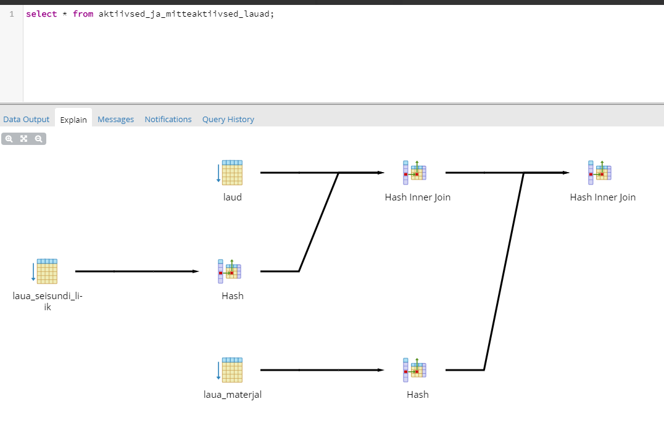
Joonis 17 Täitmisplaan vaadatuna visuaalselt PgAdmin'is.

Rollid ja kasutajad

CREATE USER MAPPING IF NOT EXISTS FOR t164416 SERVER minu_testandmete_server_apex OPTIONS (user 't164416', password
'laintrusa');

CREATE ROLE t164416_juhataja WITH LOGIN PASSWORD '164416';

Üleliigsete õiguste äravõtmine

REVOKE ALL ON FUNCTION f_unusta_laud, f_lisa_laud, f_muuda_laud, f_lopeta_laud, f_muuda_laud_mitteaktiivseks, f_aktiveeri_laud FROM PUBLIC ;

REVOKE ALL ON FUNCTION public.f_kustuta_laud() FROM PUBLIC;

REVOKE ALL ON FUNCTION public.f_muuda_laua_seisundi_liik() FROM PUBLIC;

REVOKE ALL ON FUNCTION public.f_muuda_laud_aktiivseks() FROM PUBLIC;

REVOKE ALL ON FUNCTION f_on_juhataja FROM PUBLIC ;

Õiguste jagamine

GRANT CONNECT ON DATABASE vastuvotuajad TO t164416_juhataja;
GRANT USAGE ON SCHEMA public TO t164416_juhataja;

ALTER DOMAIN public.d_reg_aeg OWNER to t164416;

ALTER TABLE public.aktiivsed_ja_mitteaktiivsed_lauad OWNER TO t164416;
GRANT ALL ON TABLE public.aktiivsed_ja_mitteaktiivsed_lauad TO t164416;
GRANT SELECT ON TABLE public.aktiivsed_ja_mitteaktiivsed_lauad TO t164416_juhataja;

ALTER TABLE public.koik_lauad OWNER TO t164416;
GRANT ALL ON TABLE public.koik_lauad TO t164416;
GRANT SELECT ON TABLE public.koik_lauad TO t164416_juhataja;

ALTER TABLE public.koik_lauad_jsonis OWNER TO t164416;
GRANT ALL ON TABLE public.koik_lauad_jsonis TO t164416;
GRANT SELECT ON TABLE public.koik_lauad_jsonis TO t164416_juhataja;

ALTER TABLE public.laudade_koondaruanne OWNER TO t164416;
GRANT ALL ON TABLE public.laudade_koondaruanne TO t164416;
GRANT SELECT ON TABLE public.laudade_koondaruanne TO t164416_juhataja;

ALTER TABLE public.laudade_kategooriad OWNER TO t164416;
GRANT ALL ON TABLE public.laudade_kategooriad TO t164416;
GRANT SELECT ON TABLE public.laudade_kategooriad TO t164416_juhataja;

ALTER TABLE public.laudade_pingeread OWNER TO t164416;
GRANT ALL ON TABLE public.laudade_pingeread TO t164416;
GRANT SELECT ON TABLE public.laudade_pingeread TO t164416_juhataja;

ALTER FUNCTION f_lopeta_laud OWNER TO t164416;
GRANT ALL PRIVILEGES ON FUNCTION f_lopeta_laud TO t164416_juhataja;
GRANT EXECUTE ON FUNCTION f_lopeta_laud TO t164416;

ALTER FUNCTION public.f_kustuta_laud() OWNER TO t164416;
GRANT EXECUTE ON FUNCTION public.f_kustuta_laud() TO t164416;

ALTER FUNCTION public.f_muuda_laua_seisundi_liik() OWNER TO t164416;
GRANT EXECUTE ON FUNCTION public.f_muuda_laua_seisundi_liik() TO t164416;

ALTER FUNCTION public.f_muuda_laud_aktiivseks() OWNER TO t164416;
GRANT EXECUTE ON FUNCTION public.f_muuda_laud_aktiivseks() TO t164416;

ALTER FUNCTION f_on_juhataja OWNER TO t164416;
GRANT ALL PRIVILEGES ON FUNCTION f_on_juhataja TO t164416_juhataja;
GRANT EXECUTE ON FUNCTION f_on_juhataja TO t164416;

Andmebaasiobjektide kustutamine
Järgnevalt esitatakse andmebaasiobjektide kustutamise laused.

TRUNCATE laua_kategooria_omamine CASCADE ;
TRUNCATE laud CASCADE;
TRUNCATE tootaja CASCADE ;
TRUNCATE klient CASCADE;
TRUNCATE isik CASCADE;
TRUNCATE laua_materjal CASCADE;
TRUNCATE laua_kategooria CASCADE;
TRUNCATE laua_kategooria_tyyp CASCADE;
TRUNCATE kliendi_seisundi_liik CASCADE;
TRUNCATE laua_seisundi_liik CASCADE;
TRUNCATE tootaja_seisundi_liik CASCADE;
TRUNCATE isiku_seisundi_liik CASCADE;
TRUNCATE amet CASCADE;

Õiguste äravõtmine
REVOKE CONNECT ON DATABASE vastuvotuajad FROM t164416_juhataja; REVOKE USAGE ON SCHEMA public FROM t164416_juhataja;

REVOKE ALL ON FUNCTION f_unusta_laud, f_lisa_laud, f_muuda_laud, f_lopeta_laud, f_muuda_laud_mitteaktiivseks, f_aktiveeri_laud FROM PUBLIC;

REVOKE ALL ON TABLE public.aktiivsed_ja_mitteaktiivsed_lauad FROM t164416;
REVOKE ALL ON TABLE public.koik_lauad FROM t164416;
REVOKE ALL ON TABLE public.koik_lauad_jsonis FROM t164416;
REVOKE ALL ON TABLE public.laudade_koondaruanne FROM t164416;
REVOKE ALL ON TABLE public.laudade_kategooriad FROM t164416;
REVOKE ALL ON TABLE public.laudade_pingeread FROM t164416;
REVOKE ALL PRIVILEGES ON FUNCTION f_lopeta_laud FROM t164416_juhataja;
REVOKE SELECT ON TABLE public.aktiivsed_ja_mitteaktiivsed_lauad FROM t164416_juhataja;
REVOKE SELECT ON TABLE public.koik_lauad FROM t164416_juhataja;
REVOKE SELECT ON TABLE public.koik_lauad_jsonis FROM t164416_juhataja;
REVOKE SELECT ON TABLE public.laudade_koondaruanne FROM t164416_juhataja;
REVOKE SELECT ON TABLE public.laudade_kategooriad FROM t164416_juhataja;
REVOKE SELECT ON TABLE public.laudade_pingeread FROM t164416_juhataja;
REVOKE EXECUTE ON FUNCTION f_lopeta_laud FROM t164416;
REVOKE EXECUTE ON FUNCTION public.f_kustuta_laud() FROM t164416;
REVOKE EXECUTE ON FUNCTION public.f_muuda_laua_seisundi_liik() FROM t164416;
REVOKE EXECUTE ON FUNCTION public.f_muuda_laud_aktiivseks() FROM t164416;
REVOKE ALL PRIVILEGES ON FUNCTION f_on_juhataja FROM t164416_juhataja;
REVOKE EXECUTE ON FUNCTION f_on_juhataja FROM t164416;

Domeenide kustutamine

DROP DOMAIN IF EXISTS public.d_reg_aeg;

Tabelite ja arvujada generaatorite kustutamine

DROP TABLE IF EXISTS Amet CASCADE;
DROP TABLE IF EXISTS Tootaja_seisundi_liik CASCADE;
DROP TABLE IF EXISTS Isiku_seisundi_liik CASCADE;
DROP TABLE IF EXISTS Isik CASCADE;
DROP TABLE IF EXISTS Tootaja CASCADE;
DROP TABLE IF EXISTS Laua_materjal CASCADE;
DROP TABLE IF EXISTS Laua_seisundi_liik CASCADE;
DROP TABLE IF EXISTS Laud CASCADE;
DROP TABLE IF EXISTS Laua_kategooria_tyyp CASCADE;
DROP TABLE IF EXISTS Laua_kategooria CASCADE;
DROP TABLE IF EXISTS Laua_kategooria_omamine CASCADE;
DROP TABLE IF EXISTS Kliendi_seisundi_liik CASCADE;
DROP TABLE IF EXISTS Klient CASCADE;

Vaadete kustutamine

DROP VIEW IF EXISTS aktiivsed_ja_mitteaktiivsed_lauad;
DROP VIEW IF EXISTS koik_lauad;
DROP VIEW IF EXISTS koik_lauad_jsonis;
DROP VIEW IF EXISTS laudade_koondaruanne;
DROP VIEW IF EXISTS laudade_kategooriad;
DROP VIEW IF EXISTS laudade_pingeread;

Indeksite kustutamine

DROP INDEX IF EXISTS IXFK_Isik_Isiku_seisundi_liik_kood;
DROP INDEX IF EXISTS IXFK_Isik_Isikukoodi_riik;
DROP INDEX IF EXISTS IXFK_Tootaja_Amet_kood;
DROP INDEX IF EXISTS IXFK_Tootaja_Mentor;
DROP INDEX IF EXISTS IXFK_Tootaja_Tootaja_seisundi_liik_kood;
DROP INDEX IF EXISTS IXFK_Laud_laua_materjal_kood;
DROP INDEX IF EXISTS IXFK_Laud_Laua_seisundi_liik_kood;
DROP INDEX IF EXISTS IXFK_laua_kategooria_omamine_Laua_kategooria_kood;
DROP INDEX IF EXISTS IXFK_Klient_Kliendi_seisundi_liik_kood;
DROP INDEX IF EXISTS IXFK_Laud_Registreerija_id;

Funktsioonide ja trigerite kustutamine

DROP FUNCTION IF EXISTS f_lisa_laud(p_laud_kood Laud.laud_kood%TYPE, p_registreerija_id Laud.registreerija_id%TYPE,
p_laua_materjal_kood Laud.laua_materjal_kood%TYPE,p_kohtade_arv Laud.kohtade_arv%type,
p_kommentaar Laud.kommentaar%TYPE) CASCADE;

DROP FUNCTION IF EXISTS f_unusta_laud(p_laud_kood
Laud.laud_kood%TYPE) CASCADE;

DROP FUNCTION IF EXISTS f_muuda_laud (p_laud_kood_vana
Laud.laud_kood%TYPE, p_laud_kood_uus Laud.laud_kood%TYPE,
p_kohtade_arv Laud.kohtade_arv%type, p_kommentaar Laud.kommentaar%TYPE) CASCADE;

DROP FUNCTION IF EXISTS f_lopeta_laud(p_laud_kood Laud.laud_kood%TYPE) CASCADE;

DROP FUNCTION IF EXISTS f_aktiveeri_laud(p_laud_kood Laud.laud_kood%TYPE) CASCADE;

DROP FUNCTION IF EXISTS f_muuda_laud_mitteaktiivseks(p_laud_kood Laud.laud_kood%TYPE) CASCADE;

DROP FUNCTION IF EXISTS f_kustuta_laud() CASCADE;
DROP FUNCTION IF EXISTS f_muuda_laua_seisundi_liik() CASCADE;
DROP FUNCTION IF EXISTS f_muuda_laud_aktiivseks() CASCADE;
DROP TRIGGER IF EXISTS trig_laud_kustuta_laud ON public.Laud;
DROP TRIGGER IF EXISTS trig_laud_muuda_laua_seisundi_liik ON public.Laud;
DROP TRIGGER IF EXISTS trig_aktiveeri_laud ON public.Laud;

DROP FUNCTION IF EXISTS f_on_juhataja(p_kasutajanimi text, p_parool text) CASCADE;

Reeglite kustutamine

Kasutasime trigereid reeglite asemel.

Kasutajate ja rollide kustutamine

DROP USER MAPPING FOR t164416 SERVER minu_testandmete_server_apex;
DROP ROLE t164416_juhataja;

Laienduste kustutamine

DROP EXTENSION IF EXISTS postgres_fdw CASCADE;
DROP EXTENSION IF EXISTS fuzzystrmatch CASCADE;
DROP EXTENSION IF EXISTS pgcrypto CASCADE;
DROP EXTENSION IF EXISTS plpgsql CASCADE;

Realisatsioon Oracles

Selles peatükis esitatakse andmebaasi Oracles (..) realiseerimiseks mõeldud laused.

Andmebaasi kohandamine keele- ja kultuurikeskkonnale

Skeem

Tabelid ja arvujada generaatorid.

Andmebaasis tuleb luua vähemalt seitse tabelit. Surrogaatvõtmete väärtuste genereerimiseks tuleb kasutada arvujada generaatoreid.

Sünonüümid

Tuleb luua vähemalt üks.

Vaated

Kõik suuremad päringud tuleb realiseerida vaadetena.

Paketid

Tuleb luua vähemalt kolm protseduuri/funktsiooni, mis pole seotud trigeritega ja
mille poole rakendusest pöördutakse. Kõik need peavad olema pakettides.

Trigerid

Peab olema kasutatud vähemalt kahte trigerit, mis teevad midagi muud kui tabeli ja arvujada generaatori sidumine või ON UPDATE CASCADE kompenseeriva tegevuse realiseerimine välisvõtmete korral. Samuti ei lähe arvesse trigerid, mis lahendavad ülesandeid, mida saaks lahendada deklaratiivsel viisil.

Indeksid

Järgnevalt esitatakse indeksite loomise laused.

Välisvõtmete veergudele lisatavad indeksid

Kõik välisvõtmete veerud tuleb indekseerida. Seda tuleb teha viisil, mis ei põhjusta üksteist dubleerivate indeksite loomist põhjusel, et andmebaasisüsteem loon mõningad indeksid automaatselt.

Täiendavad sekundaarsed indeksid

Funktsioonil põhinevad indeksid

Klassifikaatorite väärtustamise SQL laused

XML formaadis lähteandmete laadimine

Kohustuslik ülesanne testandmete lisamiseks. Ülesannet täpsustatakse aine toimumise semestril.

Täiendavate testandmete lisamine

Kõigis tabelites peavad olema testandmed (vähemalt üks rida).

Andmebaasi statistika kogumine
Kõikide projekti tabelite kohta.

Päringu täitmisplaani näide

Tuleb esitada ühe päringu kohta, mis on tehtud projektis loodud vaate põhjal.

Rollid ja kasutajad

Õiguste jagamine

Andmebaasiobjektide kustutamise SQL laused

Järgnevalt esitatakse andmebaasiobjektide kustutamise laused.

Õiguste äravõtmine

Tabelite ja arvujada generaatorite kustutamine

Sünonüümide kustutamine

Vaadete kustutamine

Indeksite kustutamine

Pakettide kustutamine

Trigerite kustutamine

Kasutajate ja rollide kustutamine

Kasutatud materjalid

- AKIT. Andmekaitse ja infoturbe seletussõnastik. [WWW] http://akit.cyber.ee/ (10.02.2018)
- Andmebaasid I õppematerjalid. [WWW] http://maurus.ttu.ee (10.02.2018)
- Andmebaaside projekti tegemise mall. [WWW] http://maurus.ttu.ee (10.02.2018)
- Country Codes - ISO 3166 [WWW]
https://www.iso.org/iso-3166-country-codes.html (10.02.2018)
- Chisholm, M. (2000). Managing Reference Data in Enterprise Databases: Binding Corporate Data to the Wider World. Morgan Kaufmann.
- Eesti Statistika. Riikide ja territooriumide klassifikaator 2013v1. [WWW] http://metaweb.stat.ee/view_xml_multi_code.htm?id=3477719&siteLanguage=ee (10.02.2018)
- ESTERM [WWW] http://termin.eki.ee/esterm/ (10.02.2018)
- Isikuandmete kaitse seadus. [WWW] https://www.riigiteataja.ee/akt/130122010011?leiaKehtiv (10.02.2018)
- Infosüsteemide turvameetmete süsteem. Vabariigi Valitsuse 20.12 2007. a määrus nr 252. Elektrooniline Riigi Teataja.
[WWW] https://www.riigiteataja.ee/akt/13125331?leiaKehtiv (10.02.2018)
- Vikipeedia. Riik. [WWW] https://et.wikipedia.org/wiki/Riik (10.02.2018)
- Õpetajapoolsed materjalid mauruse keskkonnas.
- Jutumärkide eemaldamine. [WWW] https://stackoverflow.com/questions/40928325/remove-double-quotes-from-the-return-of-a-function-in-postgresql (28.12.2018)
- JSONi konvertimine andmeteks. [WWW] https://stackoverflow.com/questions/20236421/how-to-convert-postgres-json-to-integer (28.12.2018)
- JSONi parsimine. [WWW] https://stackoverflow.com/questions/32626261/best-way-to-parse-json-in-postgresql (28.12.2018)
- LOCALTIMESTAMPi kasutamine. [WWW] http://www.postgresqltutorial.com/postgresql-localtimestamp/ (28.12.2018)
- pgcrypto kasutamine. [WWW] https://www.postgresql.org/docs/9.1/pgcrypto.html (28.12.2018)
- JSONB kasutamine. [WWW] https://stackoverflow.com/questions/35530027/how-to-use-to-jsonb-as-row-to-jsonb-where-the-details-about-how-much (28.12.2018)
- row_to_json funktsiooni kasutamine. [WWW] https://stackoverflow.com/questions/25564654/select-query-in-row-to-json-function (28.12.2018)
- string_agg kasutamine. [WWW] https://riptutorial.com/postgresql/example/19319/string-agg-expression--delimiter- (28.12.2018)
- Stringi pikkuse lugemine bait haaval. [WWW] https://mothereff.in/byte-counter (28.12.2018)
- Info JSON andmetüübi kohta PostgreSQL-is. [WWW] https://www.postgresql.org/docs/10/datatype-json.html (28.12.2018)
- SECURITY kasutamisest funktsioonides. [WWW] https://www.postgresql.org/docs/current/sql-createfunction.html#SQL-CREATEFUNCTION-SECURITY (28.12.2018)
- SQL-is pingerea leidmine. [WWW] https://stackoverflow.com/questions/12739208/how-to-use-rank-in-sql-server (28.12.2018)
- PostgreSQL-i rollid. [WWW] http://www.postgresqltutorial.com/postgresql-roles/ (28.12.2018)

